# 

**1.В чем заключается проблема целостного описания бизнес -процессов? (15)** **5**

**2. Методологии описания предметных областей деятельности организации? (15)** **8**

**3.Инструментальная система ARIS (15)** **10**

**4.Проведите сравнительный анализ инструментальных средств моделирования. (15)** **11**

**5.Методология SADT. Сущность. Достоинства и недостатки. (15)** **14**

**6.Какие требования предъявляют к инструментальным системам для моделирования бизнеса? (15)** **16**

**7.Методология DFD. Сущность. Достоинства и недостатки. (15)** **17**

**8.Опишите историю развития методологий описания деятельности организаций. (15)** **19**

**9.Методология SADT. Сущность. Достоинства и недостатки. (15)** **22**

**10.Что означает понятие «моделирование деятельности предприятия» (15)** **24**

**11.Дайте характеристику 13-процессной эталонной модели. Укажите границы применимости. Преимущества и недостатки модели. (15)** **25**

**12.Дайте характеристику модели ITSM (IT Service Management). Укажите границы применимости. Преимущества и недостатки модели. (15)** **26**

**13.Расскажите об основных положениях структурного анализа, используемых при моделировании деятельности. Приведите примеры. (15)** **28**

**14.Охарактеризуйте составные части цикла управления процессами. (15)** **30**

**15.Расскажите о процессном подходе к управлению организацией. (15)\** **31**

**16.В чем заключается системный анализ? Что такое система, какими свойствами она обладает. (15)** **33**

**17.Расскажите о процессе формирования команд для проведения изменений в организациях. (15)** **35**

**18.Расскажите о функциональном подходе к управлению организацией. (15)** **37**

**19.Стандарт МЭК ИСО/МЭК ТО 15504? Перечислите основные положения. (15)** **38**

**20.Перечислите и охарактеризуйте основные методы проведения изменений в организациях. (15)** **41**

**21.Что такое совершенствование процессов? Каким образом выбирают процессы для оптимизации? Какие методы анализа используются при выборе процессов для оптимизации? (15)** **43**

**22.Что означают понятия зрелые и не зрелые организации, зрелость процесса? (15)** **46**

**23.Какие модели используются для описания знаний и полномочий? Какие типы объектов и связей применяются в модели? Охарактеризуйте объекты и связи объектов модели. (15)** **48**

**24.Что включает и для чего используется диаграмма цепочки добавленного качества (VAD)? (15)** **50**

**25.Какие модели используются для описания организационной структуры предприятия? Какие типы объектов и связей применяются в модели? Охарактеризуйте объекты и связи объектов модели. (15)** **52**

**26.Какие модели используются для описания процессов? Какие типы объектов и связей применяются в модели? Охарактеризуйте объекты и связи объектов модели. (15)** **53**

**27.Что такое методология ARIS? (15)** **56**

**28.Раскройте понятия: модели, структура модели, атрибуты моделей. (15)** **57**

**29.Дайте обзор методологий моделирования. (15)** **58**

**30.Охарактеризуйте типы представления и уровни описания организации(15)** **59**

**31.Что включает и для чего используется событийная цепочка процесса (модель eEPC)? Расскажите правила использования логических операторов. (15)** **60**

**32.Охарактеризуйте диаграмму окружения функции (FAD) (15)** **63**

**33.Какие модели Вы знаете для описания информационных систем и данных? Какие типы объектов и связей применяются в модели? Охарактеризуйте объекты и связи объектов модели. (15)** **65**

**34.Что включает и для чего используется диаграмма цепочки добавленного качества (VAD)? (15)** **75**

**35.Какие модели используются для описания знаний и полномочий? Какие типы объектов и связей применяются в модели? Охарактеризуйте объекты и связи объектов модели. (15)** **76**

**36.Какие модели используются для описания материальных и производственных ресурсов? Какие типы объектов и связей применяются в модели? Охарактеризуйте объекты и связи объектов модели. Опишите атрибуты объектов и связей, какими свойствами они обладают? (15)** **78**

**37.Какие модели используются для описания организационной структуры предприятия? Какие типы объектов и связей применяются в модели? Охарактеризуйте объекты и связи объектов модели. (15)** **84**

**38. Какие модели используются для описания документов и их статусов? Какие типы объектов и связей применяются в модели? Охарактеризуйте объекты и связи объектов модели. (15)** **86**

**39. Какие модели используются для описания процессов? Какие типы объектов и связей применяются в модели? Охарактеризуйте объекты и связи объектов модели. (15)** **88**

**40.Какие используются модели стратегического планирования? Какие типы объектов и связей применяются в модели? Охарактеризуйте объекты и связи объектов модели. (15)** **93**

**41.Стандарт ГОСТ 34.601-90. Перечислите основные положения. (15)** **94**

**42.Стандарт ГОСТ 34.602-89. Перечислите основные положения. (15)** **95**

**43.Стандарт ISO 12207. Перечислите основные положения. (15)** **97**

**44.Структурный подход к проектированию ИС. Методология SADT. Технологии и инструменты моделирования бизнес-процессов и информационных потоков.** **99**

**45.Основные принципы структурного подхода к проектированию программного обеспечения. Достоинства и недостатки структурного подхода.** **101**

**46.Определение понятия Архитектура предприятия. Основные элементы Архитектуры предприятия (15).** **102**

**47.Стандарты, регламентирующие ЖЦ ПО. Государственные, международные, корпоративные (15).** **103**

**48.Предпроектное обследование предприятия. Методы сбора материалов обследования. Программа и план-график обследования, назначение и основные характеристики.** **104**

**49.Понятие «Жизненный цикл ИС». Основные этапы ЖЦ. Модели жизненного цикла ИС.** **106**

**50.Жизненный цикл проекта: понятие, назначение, фазы.** **107**

**51.Понятие и назначение вех в проекте.** **108**

**52.Процессный подход к управлению. Процесс: понятие** **109**

**53.Устав проекта. Команда проекта.** **110**

**54.Функциональная организационная структура, преимущества и недостатки** **111**

**55.Роль менеджера проекта** **112**

**56.Проектная организационная структура, преимущества и недостатки, роль менеджера проекта.(15)** **113**

**57.Структурный подход к проектированию ИС. Методология SADT. Технологии и инструменты моделирования бизнес-процессов и информационных потоков** **116**

**58.Основные принципы структурного подхода к проектированию программного обеспечения. Достоинства и недостатки структурного подхода** **119**

**59. Объектно-ориентированный подход к проектированию ИС. Методология RUP** **122**

**60. Каноническое проектирование информационных систем. Стадии процесса проектирования информационных систем.** **125**

**61. Типовое проектирование информационных систем. Ключевые особенности технологии типового проектирования** **128**

**62. Построение бизнес-модели предприятия** **130**

**63. Техническое задание как основа создания ИС** **131**

**64. Оценка экономической эффективности проекта** **133**

**65. Формирование требований к системе (функциональные и нефункциональные)** **137**

**66.Унифицированный язык моделирования UML** **139**

**67. В чем суть объектно-ориентированной методологии? Представьте ее составные части.** **142**

**68. Физическая и логическая модели базы данных** **143**

**69. Какие подсистемы обеспечивают функционирование ИС?** **144**

**70. Управление рисками проекта** **145**

# 

# 

# 

# 1.В чем заключается проблема целостного описания бизнес-процессов? (15)

Описание бизнес процессов — это та задача, решение которой наиболее актуально для крупных российских компаний. Им занимаются созданные специально для этой цели подразделения, однако нередко случается так, что их работа не приносит практически никакого результата. На то есть несколько важных причин.

Одна из них состоит в том, что еще в самом начале работ не уделяется должного внимания решению некоторых важных вопросов. Это приводит к тому, что созданные модели оказываются просто бесполезными.

Нередко случается так, что в компании отсутствует единая методология, в соответствии с которой описываются бизнес-процессы. В итоге получается, что в крупной компании появляется множество моделей, которые составлены совершенно по-разному, поскольку создававшие их сотрудники пользовались различными методиками.

Еще одной распространенной проблемой является чрезмерная подробность описания бизнес-процессов. Она вредит их дальнейшей оптимизации, к тому же излишняя детализация требует больших затрат времени и труда на создание модели.

Достаточно часто недостаточно внимания уделяется связным областям. Бизнес-процессы при этом описываются людьми, которые недостаточно хорошо разбираются в документации и особенностях используемых информационных систем. Вследствие этого анализ маршрутов работ оказывается или же очень затруднен, или же вообще невозможен. Соответственно, получаются модели, польза которых весьма и весьма сомнительна.

Весьма распространенной ошибкой является также попытка создать масштабное описание бизнес-процессов без использования автоматизации ключевых процессов, их анализа и оптимизации. Это приводит к существенному увеличению срока разработки, затрат на нее, причем может оказаться, что созданная в итоге модель будет уже неактуальной.

Зачастую при описании бизнес-процессов той документации, которая будет создаваться на их основе, не уделяется должного внимания. Случается так, что изначально не определяются даже перечни итоговых документов.

Еще одна достаточно распространенная ошибка состоит в том, что описываются те бизнес-процессы, которых попросту не существует. Она особенно характерна для предприятий государственного сектора экономики и высшего уровня управления сектора коммерческого. Наиболее же эффективен процессный подход в операционном ядре компании, где и происходит большая часть реальных, а не придуманных бизнес-процессов.

Наконец, нередко бизнес-процессы описываются просто такими, какими они есть на момент их описания. При этом не определяются способы, которые следует использовать для их усовершенствования. В итоге такие описания также оказываются бесполезными с практической точки зрения.

Для эффективного решения обозначенных выше проблем достаточно следовать главным принципам описания бизнес-процессов:.

декомпозиция – каждый бизнес-процесс необходимо разделять на составляющие элементы

сфокусированность – фокусируйтесь на ключевых аспектах и не теряйтесь в множестве параметров процесса

документирование – формализуйте и фиксируйте все элементы, входящие в процесс

непротиворечивость – все элементы, входящие в процесс, должны иметь однозначное толкование

полнота и достаточность – прежде чем добавлять новый элемент в процесс убедитесь в том, что его включение целесообразно

# 

# 2. Методологии описания предметных областей деятельности организации? (15)

Моделирование деятельности организации – документирование, анализ и оптимизация работы предприятия или отдельных направлений его деятельности, его целей и задач, механизмов и ресурсов, используемых для их достижения, правовых ограничений и взаимоотношений со средой, в которой предприятие ведет свою деятельность.

Принципы моделирования деятельности организации:

– учет целей моделирования (модели создавать с учетом последующих шагов их использования);

– использование эталонных и референтных моделей в качестве отправной точки описания БП;

– моделирование «сверху-вниз», т.е. сначала строятся модели верхнего уровня по каждой из предметных областей, например описываются БП верхнего уровня организации;

– разумная достаточность (оптимизация уровней детализации и числа моделей и используемых в них типов объектов и типов связей);

– обеспечение целостности описания деятельности;

– учет эргономических критериев (ограничение числа объектов и геометрического размера модели);

– соизмеримость моделей одного уровня детализации по степени обобщения информации;

– концентрация ресурсов на ключевых аспектах деятельности и на «болевых точках».

В настоящее время для описания, моделирования и анализа бизнес-процессов используются несколько типов методологий. К числу наиболее распространенных типов относятся следующие методологии:

· моделирования бизнес-процессов (Business Process Modeling);

· описания потоков работ (Work Flow Modeling);

· описания потоков данных (Data Flow Modeling).

Методологии функционального моделирования (диаграммы потоков данных, структурные диаграммы процессов) ориентированы на отображение последовательности функций. При их использовании трудно определить конкретные альтернативы процессов, не видна схема взаимодействия объектов. Объектные модели, наоборот, отражают только обобщенную схему взаимодействия объектов без детализации последовательности выполнения функций. Методологии объектно-ориентированного подхода отражают объекты, функции и события, при которых объекты инициируют выполнение конкретных процессов; при этом теряется общая наглядность модели.

# 

# 

# 3.Инструментальная система ARIS (15)

Инструментальная система ARIS, реализующая методологию ARIS, предназначена для визуального представления принципов и условий функционирования различного рода организаций, а также для анализа их деятельности по различным показателям.

Целью такого анализа является определение идеальных характеристик, реформирование организационной структуры, функций, бизнес-процессов, используемых данных.

В рамках методологии ARIS имеется также возможность определить требования к провести ее проектирование. Круг компаний, использующих интегрированную инструментальную среду ARIS, достаточно широк. Организации, занимающиеся консалтинговой деятельностью, применяют ARIS как средство для анализа деятельности фирм-клиентов. Четыре из пяти ведущих мировых консалтинговых фирм используют ARIS в качестве инструментария для оптимизации своей деятельности. Различного рода компании, занимающиеся как производством продукции, так и предоставлением услуг, успешно применяют систему ARIS для анализа и реорганизации собственной деятельности и поддержания внутренних процессов при изменениях ситуации на рынке. Компания всегда имеет в своем распоряжении визуальное отображение всех аспектов своей деятельности, а также средства для их анализа (стоимостного, динамического, анализа соответствия организационной структуры выполняемым функциям и т.д.). Продукт ARIS может быть использован фирмами-разработчиками программного обеспечения для поддержки проектирования информационных систем. Если деятельность предприятия поддерживается системой управления класса EPR, например, системой R/3 фирмы SAP, то комплекс ARIS будет постоянно обеспечивать такой системе актуальное состояние, соответствующее существующим на предприятии бизнес-процессам.

# 

# 4.Проведите сравнительный анализ инструментальных средств моделирования. (15)

Сравнение различных инструментальных систем моделирования, относящихся к наиболее распространенным CASE-средствам, приведем на иллюстративном примере конкретного бизнес-процесса — принятия к исполнению производственной системой заявки на поставку продукции от нового клиента. Рассмотрим описание этого бизнес-процесса в нотациях инструментальных систем IDEF0, IDEF3 и ARIS.

Работы на диаграмме рис. 3.12 в нотации IDEF0, согласно этому стандарту, располагаются в порядке доминирования — от левого верхнего угла диаграммы к правому нижнему. В левом верхнем углу размещается либо самая важная работа, либо работа, выполняемая первой. Линиями-стрелками связываются работы, при этом линия, направленная с выхода вышестоящей работы на вход или управление нижестоящей, определяет прямую связь, а направленная с выхода нижестоящей работы на вход или управление вышестоящей, является обратной связью.

На диаграммах ARIS обязательной аналогичной ориентации потока работ (workflow) нет, хотя стрелками может указываться поток основных работ. Многие исследователи при реальном моделировании используют ориентацию по своему личному опыту и привычкам, негативным последствием этого является разнообразие в представлении конечных результатов и разночтения в их толковании, требующие, в свою очередь, дополнительной пояснительной документации.

Отметим, что в соответствии с современной теорией системного анализа и управления добиться гарантированного достижения поставленных целей можно при использовании управления с отрицательными обратными связями, что резко повышает значимость учета последовательности работ или выполнения отдельных функций, а, значит, и роль направлений на диаграммах различных моделей.

Ссылка - https://studref.com/528131/informatika/sravnitelnyy_analiz_instrumentalnyh_sistem_modelirovaniya_vybor_sistemy_obsledovaniya_obektov_bizne

Там очень много, есть таблица:

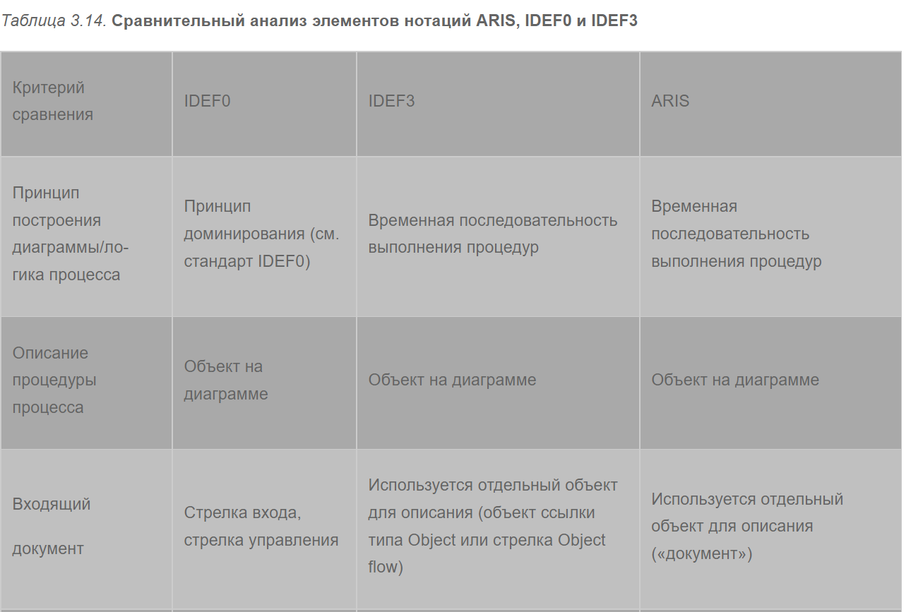

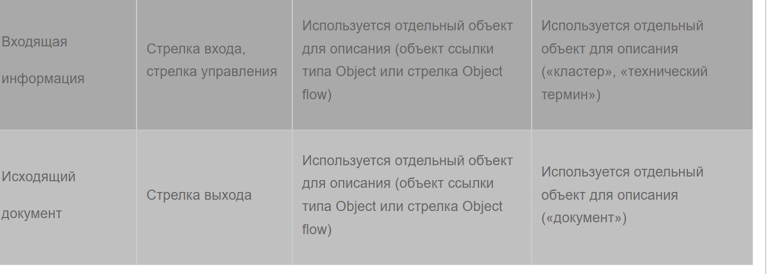

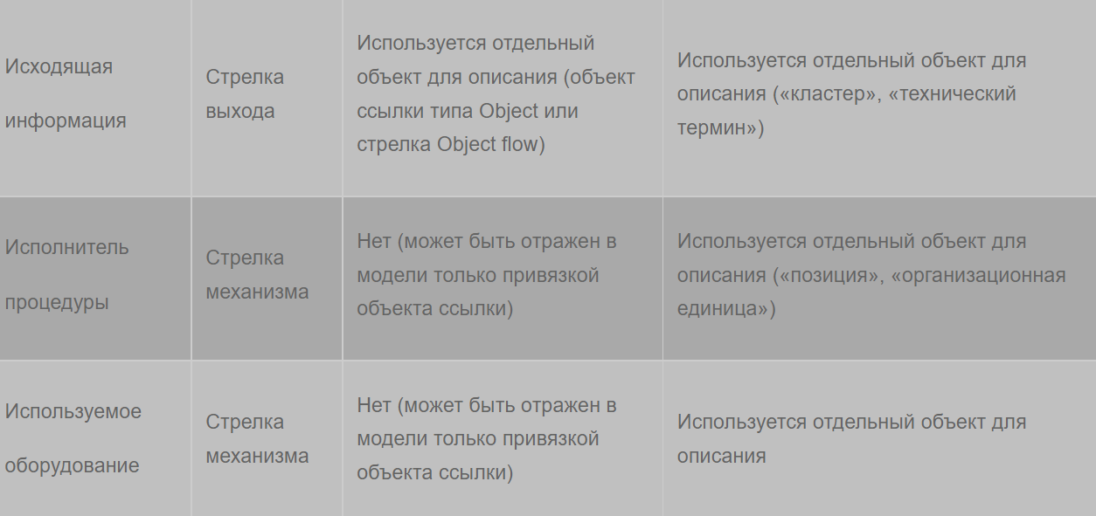

# 

# 5.Методология SADT. Сущность. Достоинства и недостатки. (15)

***SADT*** (Structured Analysis and Design Technique) - технология структурного анализа и проектирования), основанная на концепции «сущность-связь» (entity-relationship). SADT – это продолжение методологии структурного анализа и проектирования.

Методология SADT представляет собой совокупность методов, правил и процедур, предназначенных для построения функциональной модели объекта какой-либо предметной области.

Данная методология была разработана Дугласом Россом. На ее основе разработана известная методология IDEF0 (Icam DEFinition), которая является основной частью программы ICAM (Интеграция компьютерных и промышленных технологий), проводимой по инициативе ВВС США.

Функциональная модель SADT отображает функциональную структуру объекта, т. е. производимые им действия и связи между этими действиями. Основные концепции:

* · графическое представление блочного моделирования. (блоки, дуги входа/выхода)
* · строгость и точность.
* · ограничение количества блоков на каждом уровне декомпозиции (3-6 блоков);
* · связность диаграмм (номера блоков);
* · уникальность меток и наименований (отсутствие повторяющихся имен); синтаксические правила для графики (блоков и дуг);
* · разделение входов и управлений (правило определения роли данных).
* · отделение организации от функции

Методология SADT может использоваться для моделирования различных систем или определения требований и функций, и в дальнейшем для разработки системы, которая удовлетворяет этим требованиям и реализует их.

***Преимущества и недостатки:***

***Преимущества:***

* полнота описания бизнес-процесса (управления, информационные и материальные потоки, обратные связи)
* Комплексность декомпозиции
* Возможность агрегирования и детализации потоков данных и информации (разделение и слияние дуг)
* Наличие жестких требований, обеспечивающих получение модели стандартного вида.
* Простота документирования процесса
* Соответствие подхода к описанию процесса стандарту ИССО

**Недостатки:**

* Сложность восприятия (большое количество дуг на диаграмме)
* Большое количество уровней декомпозиции
* Трудность увязки нескольких процессов, представленных в различных моделях одной и той же организации.

# 

# 6.Какие требования предъявляют к инструментальным системам для моделирования бизнеса? (15)

Общие требования, выдвигаемые к среде моделирования, следующие. Необходимо исходить, что разработанные модели будут часто подвержены изменениям. Это обусловлено рядом объективных обстоятельств:

1) появлением новых внутренних регламентов взаимодействия, изменений внешней среды – требований клиентов к предоставляемым продуктам и услугам, активности конкурентов и др.;

2) модернизацией и появлением новых автоматизированных процедур вследствие развития ИС;

3) поэтапной детализацией отдельных подпроцессов в силу изначальной недостаточной алгоритмизации отдельных процедур деятельности организации;

4) оптимизацией моделей, в том числе в рамках состава рассчитываемых показателей и критериев их оценки.

По этой причине спроектированная на инструменте моделирования архитектура базовых компонент модели должна быть таковой, чтобы безболезненно (или с минимальными потерями) обеспечить дополнение новых подпроцессов, расширение состава атрибутов, возможность построения метамоделей и комплексных моделей в условиях существенного различия в уровнях детализации описания моделей, входящих в общую совокупность.

К числу ключевых характеристик, которые могут быть использованы при сопоставлении возможностей инструментальных средств моделирования, относятся:

* наличие и удобство реализации иерархического подхода;
* поддержка различных уровней абстракции;
* формальный язык и система обозначений;
* интеграционные возможности;
* средства анализа;
* методологическая база;
* наличие прототипов формализованных бизнес-процессов применительно к различным предметным областям.

# 7.Методология DFD. Сущность. Достоинства и недостатки. (15)

DFD – это нотация, которая используется при моделировании информационных систем с точки зрения хранения, обработки и передачи данных.

В целом DFD не имеет жесткого синтаксиса в отличие от большинства других нотаций. Здесь возможно использование различных вариантов. Главное условие – понятность как составителю диаграммы, так и тем людям, которые будут ее читать.

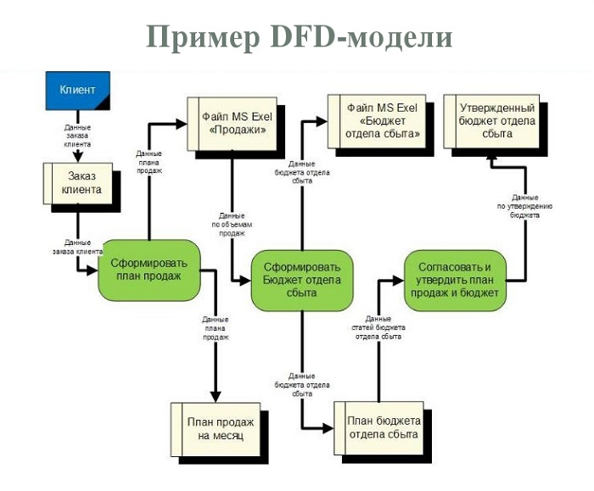

Используют нотацию DFD в случаях, когда необходимо описать систему как хранилище данных. Таким образом, целью ее является поиск ответов на вопросы, связанные с составом информационной системы и необходимыми инструментами для обработки информации.

С помощью DFD возможно описание любых действий, например, отгрузку продукции, обработку заявок клиентов с точки зрения описания системы. В результате формируется понимание того, какие элементы должны быть включены в систему, как можно автоматизировать ее процессы. При этом DFD нельзя рассматривать как непосредственно описание процесса. Например, в схему не включают такой важный параметр, как время. Также нет возможности использования условий и развилок.

DFD показывает источник информации, определяет, какие сведения необходимы, порядок обработки и место отправления результатов. Т. е. данная нотация сфокусирована не столько на процессе, сколько на движении информационного потока.

Как и любая другая нотация, DFD имеет достоинства и недостатки.

Главным преимуществом нотации является отсутствие требований к соблюдению правил и синтаксиса. Нотация не является исполнимой, она используется для формирования внутреннего понимания, структурирования и последующей работы с данными.

Кроме того, важными положительными характеристиками являются:

Способность к точному определению внешних сущностей при использовании методов анализа потоков информации в системе и за ее пределами.

Возможность вертикального проектирования.

Обеспечение возможности описания процессов нижних уровней, что позволяет достичь логической завершенности модели.

Основным недостатком называют отсутствие возможности анализа временных параметров в модели, необходимость использования управляющих процессов.

# 

# 8.Опишите историю развития методологий описания деятельности организаций. (15)

1 этап: 70-е годы XX века

Начало реализации сложных крупномасштабных проектов совместно со специалистами крупномасштабных областей можно отнести к 70-м годам 20 столетия. В этот период происходили серьезные изменения условий коммерческих и производственных компаний. Проанализировав проблемы, возникающих в организациях, их стали рассматривать в качестве организационно-технических систем. Они включали в себя:

* -персонал;
* -оборудование;
* -компьютеры (программное обеспечение);
* -способы их взаимодействия.

Это обусловило разработку адекватных способов структуризации этих элементов. Описание организации должно отвечать следующим минимальным требованиям:

* -Однозначные;
* -Простые для понимания специалистами разных предметных областей;
* -Компактные.

Одной из наиболее популярных методологий структурного анализа и проектирования систем, является методология SADT (Structurеd Аnаlysis аnd Dеsign Tеchniquе). Автором ее разработки является Дуглас Росс (1973 г.). Самое широкое применение среди подмножеств SADT получила методология функционального моделирования IDEF0.

2 этап: 80-е годы XX века

Следующим этапом развития методов описания деятельности организации послужило введение в процесс автоматизации персональных компьютеров, а так же создание систем автоматизации компаний различных предметных областей. Необходимость описания и формализации бизнес-процессов обусловила необходимость их автоматизации на принципиально другом уровне для описания деятельности организаций.

В соответствии с целями, стоящими перед специалистами по автоматизации, разработано огромное количество методологий для описания деятельности организаций. Наиболее популярными из них являются:

* функциональное моделирование с использованием диаграмм потоков данных различных нотаций (Йордана/Де Марко, Гейна-Сарсона);
* информационное моделирование с использованием диаграмм "сущность-связь" различных нотаций (Чена, Баркера);
* моделирование бизнес-процессов в виде цепочки событий (нотация ЕPC);
* динамического функционального анализа на основе сетей Петри различного вида, функционально-стоимостного анализа.

3 этап: 90-е годы XX века

В начале 90-х годов на Западном рынке появились первые программные продукты, предназначенные для решения задач, связанных с организационными вопросами управления организациями

Программы, предназначенные для решения организационных вопросов управления или бизнес-моделирования, выделили в отдельный класс, который на западном рынке получил название "BMS" (Businеss Modеling Softwаrе).

Бизнес-модель, построенная с помощью программ класса "BMS", как правило, включает:

* систему (дерево) целей компании;
* модель бизнес-процессов;
* модель организационной структуры;
* справочник используемых документов.

4 этап: 2000 гг. XXI века, и до настоящего времени

Бизнес-моделирование, поддержанное соответствующим программным обеспечением, постепенно развилось до отдельной методологии менеджмента, которая получила название "бизнес инжиниринга". Стержневая идея бизнес инжиниринга заключается в анализе и совершенствовании деятельности компании посредством широкого применения ее бизнес моделей, созданных с применением процессного подхода.

# 

# 9.Методология SADT. Сущность. Достоинства и недостатки. (15)

***SADT*** (Structured Analysis and Disign Tecchnique) - технология структурного анализа и проектирования), основанная на концепции «сущность-связь» (entity-relationship). SADT – это продолжение методологии структурного анализа и проектирования.

Методология SADT представляет собой совокупность методов, правил и процедур, предназначенных для построения функциональной модели объекта какой-либо предметной области.

Данная методология была разработана Дугласом Россом. На ее основе разработана известная методология IDEF0 (Icam DEFinition), которая является основной частью программы ICAM (Интеграция компьютерных и промышленных технологий), проводимой по инициативе ВВС США.

Функциональная модель SADT отображает функциональную структуру объекта, т. е. производимые им действия и связи между этими действиями. Основные концепции:

* · графическое представление блочного моделирования. (блоки, дуги входа/выхода)
* · строгость и точность.
* · ограничение количества блоков на каждом уровне декомпозиции (3-6 блоков);
* · связность диаграмм (номера блоков);
* · уникальность меток и наименований (отсутствие повторяющихся имен); синтаксические правила для графики (блоков и дуг);
* · разделение входов и управлений (правило определения роли данных).
* · отделение организации от функции

Методология SADT может использоваться для моделирования различных систем или определения требований и функций, и в дальнейшем для разработки системы, которая удовлетворяет этим требованиям и реализует их.

***Преимущества и недостатки:***

***Преимущества:***

* полнота описания бизнес-процесса (управления, информационные и материальные потоки, обратные связи)
* Комплексность декомпозиции
* Возможность агрегирования и детализации потоков данных и информации (разделение и слияние дуг)
* Наличие жестких требований, обеспечивающих получение модели стандартного вида.
* Простота документирования процесса
* Соответствие подхода к описанию процесса стандарту ИССО

**Недостатки:**

* Сложность восприятия (большое количество дуг на диаграмме)
* Большое количество уровней декомпозиции
* Трудность увязки нескольких процессов, представленных в различных моделях одной и той же организации.

# 

# 10.Что означает понятие «моделирование деятельности предприятия» (15)

Понятие “моделирование деятельности предприятия” означает то, что при моделировании необходимо учитывать такие моменты как: анализ и оптимизация работы предприятия или дочерних направлений его деятельности, необходимо вести документирование процессов и механизмов, а также используемых ресурсов для достижения поставленных целей и задач, правовых ограничений и взаимоотношений со средой, в которой предприятие ведет свою деятельность.

# 

# 11.Дайте характеристику 13-процессной эталонной модели. Укажите границы применимости. Преимущества и недостатки модели. (15)

**Эталонная модель** – представляет собой взгляд отдельных консалтинговых и коммерческих компаний на то, из каких процессов должна состоять организация. Эталонная модель является обобщением реального опыта ведения бизнеса в различных организациях по всему миру. 13-процессная модель может быть применена в предприятии любого размера и с любой сложностью организации.

***Границы применимости*** зависят от определенной организации и персонала, работающего с 13-процессной эталонной моделью. Т. к. эта модель избыточна, она требует больших затрат времени и средств, а также профессионализма.

***Преимущества и недостатки:***

Основным преимуществом и одновременно недостатком модели является ее избыточность. Преимущество модели – универсальность.

# 

# 12.Дайте характеристику модели ITSM (IT Service Management). Укажите границы применимости. Преимущества и недостатки модели. (15)

**ITSM** (IT Service Management, управление ИТ-услугами) — подход к управлению и организации ИТ-услуг, направленный на удовлетворение потребностей бизнеса. Управление ИТ-услугами реализуется поставщиками ИТ-услуг путём использования оптимального сочетания людей, процессов и информационных технологий. Для содействия реализации подхода к управлению ИТ-услугами используется серия документов ITIL.

***Границы применимости:***

1. управления инцидентами

2. управления проблемами

3. управления конфигурациями

4. управления изменениями

5. управления релизами

6. управления уровнем услуг

7. управления мощностями

8. управления доступностью

9. управления непрерывностью

10. управления финансами

***Преимущества:***

**Экономия:**

Практики ITSM помогают сокращать ненужные расходы при использовании оптимизированных решений.

**Более высокая рентабельность инвестиций:**

Например, за счет коллективной продуктивности ресурсов в организации, которые позволят получить большую прибыль с инвестиций в процессы или технологии.

**Единообразие ИТ-процедур:**

Стандартизация ИТ-процессов позволит увеличить качество, скорость и стоимость, а также оптимизировать их в дальнейшем.

***Недостатки:***

**Проблемы адаптивности**

Например, крупные организации, которые постоянно расширяют свои существующие бизнес-операции, часто сталкиваются с проблемами масштабируемости.

**Проблемы совместимости**

Подходы ITSM могут быть несовместимы с некоторыми операциями и программным обеспечением.

**Идеологизированный подход**

Нет смысла применять практики ITSM без необходимости, нужен четко понимать потребности бизнеса и организации.

# 

# 

# 

# 

# 13.Расскажите об основных положениях структурного анализа, используемых при моделировании деятельности. Приведите примеры. (15)

Структурный анализ предполагает исследование системы с помощью ее графического модельного представления, которое начинается с общего обзора и затем детализируется, приобретая иерархическую структуру со все большим числом уровней.

*Цель структурного анализа* заключается в преобразовании общих, расплывчатых знаний об исходной предметной области в точные модели, описывающие различные подсистемы моделируемой организации.

*Декомпозиция* является условным приемом, позволяющим представить систему в виде, удобном для восприятия, и оценить ее сложность. Декомпозиция служит средством, позволяющим избежать затруднений в понимании системы. Глубина декомпозиции определяется сложностью и размерностью системы, а также целями моделирования.

Каждый структурный элемент (или объект) и связь обладают определенными свойствами, которые должны быть описаны. Одной из разновидностей свойств являются атрибуты. *Атрибут* — необходимое, существенное, неотъемлемое свойство объекта. Естественно, что разные структурные элементы имеют разные атрибуты.

Структурный анализ как совокупность методов моделирования сложных систем вследствие большой размерности решаемых задач должен опираться на мощные средства компьютерной поддержки, обеспечивающей автоматизацию труда системных аналитиков. Такими средствами являются CASE-системы (Computer Aided Software Engineering).

Архитектура большинства CASE-систем основана на парадигме «методология — модель — нотация — средства».

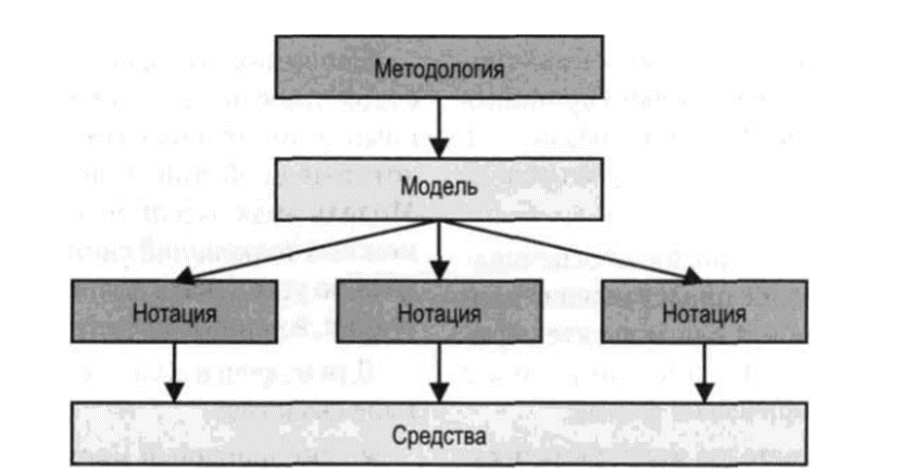

*Методология* структурного анализа представляет методы и средства для исследования структуры и деятельности организации. Она определяет основные принципы и приемы использования моделей.

*Модель* — это совокупность символов (математических, графических и т.п.), которая адекватно описывает некоторые свойства моделируемого объекта и отношения между ними.

*Нотации* — система условных обозначений, принятая в конкретной модели.

*Средства* — аппаратное и программное обеспечение, реализующее выбранную методологию, в том числе построение соответствующих моделей с принятой для них нотацией. При моделировании систем вообще и, в частности, для целей структурного анализа используются различные модели, отображающие:

• функции, которые система должна выполнять;

• процессы, обеспечивающие выполнение указанных функций;

• данные, необходимые при выполнении функций, и отношения между этими данными;

• организационные структуры, обеспечивающие выполнение функций;

• материальные и информационные потоки, возникающие в ходе выполнения функций.

# 

# 14.Охарактеризуйте составные части цикла управления процессами. (15)

Основные процессы:

• Добавляют качество

• Кросс-функциональны в рамках предприятия

• Взаимодействуют как с клиентами, так и с партнерами

• Через них проходит основной продукт, добавляют продукту ценность, результат получает потребитель

В организации выделяются не более 20 основных бизнес-процессов

Управление организацией как единой системой:

• Целеполагание, планирование, контроль достижения целей

• Анализ и выработка корректирующих воздействий

• Координация действий отдельных элементов

Процессы развития:

Определяют тенденции и направления развития основных процессов в зависимости от анализа и прогнозируемых направлений развития организации

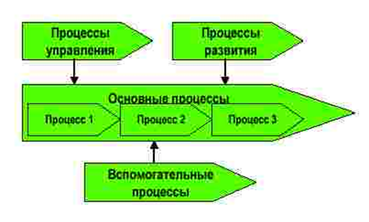

Вспомогательные процессы

Создают инфраструктуру организации не касаются основного продукта, добавляют продукту стоимость, результат получает основной процесса.

# 15.Расскажите о процессном подходе к управлению организацией. (15)

**Процессный подход** – подход к организации и анализу деятельности компании, основанный на выделении и рассмотрении ее бизнес-процессов, каждый из которых протекает во взаимосвязи с другими бизнес-процессами компании или внешней средой.

«Правильный» набор бизнес-процессов компании представляет собой систему, которая охватывает процессы производственного цикла компании, а также процессы управления, обеспечения необходимыми ресурсами.

Среди преимуществ процессного подхода можно отметить:

* клиентоориентированность;
* нацеленность на результат;
* гибкость, более оперативное принятие решений, проведение инноваций в связи с изменением внешней среды;
* непрерывность управления;
* возможность построения эффективной системы мотивации, направленной на максимальный учет результатов работы;
* прозрачность за счет описания бизнес-процессов, их разумной формализации.

Ключевым понятием процессного подхода является понятие «бизнес-процесса». Бизнес-процесс – регулярно повторяющаяся последовательность действий, направленных на получение заданного результата, ценного для организации.

Основными понятиями процессного подхода являются:

Результат бизнес-процесса – то, ради чего осуществляется бизнес-процесс, т.е. деятельность всегда рассматривается вместе с целью этой деятельности – получение на выходе некоторого результата, удовлетворяющего заданным требованиям.

Владелец бизнес-процесса – должностное лицо, несущее ответственность за получение результата процесса

Исполнители бизнес-процесса – команда специалистов из различных функциональных областей

Вход бизнес-процесса – ресурсы, необходимые для выполнения и получения результата процесса, которые преобразовываются или потребляются при выполнении процесса.

KPI – (ключевой показатель эффективности), они применяются в качестве показателей результативности и/или эффективности бизнес-процессов.

Управление бизнес-процесса (в IDEF0) – управляющие воздействия, регламентирующие выполнение процесса.

Мировая практика показывает, что система управления, построенная на принципах процессного подхода, является более эффективной и результативной по сравнению с равной ей по масштабу функциональной системой.

# 

# 16.В чем заключается системный анализ? Что такое система, какими свойствами она обладает. (15)

Любая организация является сложной социально-технической системой. Термин «система» имеет множество значений и смысловых нюансов.

Для системы характерны следующие основные свойства:

• целенаправленность — определяет поведение системы;

• сложность — зависит от множества входящих в систему компонентов, их структурного взаимодействия, а также от сложности внутренних и внешних связей и их динамичности;

• делимость — система состоит из ряда подсистем или элементов, выделенных по определенному признаку, отвечающему конкретным целям и задачам;

• целостность — функционирование множества элементов системы подчинено единой цели. При этом система проявляет так называемые интегративные свойства, т.е. свойства, присущие системе в целом, но отсутствующие в отдельно взятых ее элементах;

• многообразие элементов и различие их природы — это связано с их функциональной специфичностью и автономностью;

• структурированность — определяется наличием установленных связей и отношений между элементами внутри системы, распределением элементов системы по уровням иерархии

Системный анализ — совокупность методологических средств, используемых для подготовки и обоснования решений по сложным проблемам социального, технического и экономического характера. Он основывается на системном подходе, а также на ряде математических дисциплин и современных методов управления. Главной задачей системного анализа является поиск путей по превращению сложного в простое, по разложению труднопонимаемой задачи на ряд задач, имеющих решение.

Принципы системного анализа:

• Оптимальность. В результате анализа необходимо найти оптимальное решение задачи.

• Эмерджентность. Этот принцип предполагает следующее важное свойство системы: чем больше система и чем больше различие между частью и целым, тем выше вероятность того, что свойства целого могут сильно отличаться от свойств его частей.

• Системность. Исследование объекта, с одной стороны, как единого целого, а с другой, как части более крупной системы, с которой объект находится в определенных отношениях.

• Иерархичность. Определение в системе структурных отношений, характеризуемых упорядоченностью, организованностью взаимодействий между отдельными ее уровнями по вертикали.

• Интеграция. Изучение интеграционных свойств и закономерностей системы.

• Формализация. Получение комплексных количественных характеристик.

Системный анализ — наиболее эффективный метод, применяемый при построении модели организации. Однако при проведении его могут возникать проблемы, обусловленные

Основополагающая концепция состоит в построении при помощи графических методов системного анализа совокупности моделей различных аспектов деятельности организации, которые дают возможность управленцам и аналитикам получить ясную общую картину бизнес-процессов.

Системный подход применяется для решения различного рода сложных задач, в число которых входят:

• совершенствование системы управления организации и анализ ее деятельности;

• подготовка к внедрению системы управления предприятием;

• внедрение систем менеджмента качества и их сертификация;

• оптимизация, инжиниринг и реинжиниринг бизнес-процессов;

• внедрение информационных систем на предприятии;

• документирование корпоративных знаний, в том числе в виде моделей прототипов.

# 17.Расскажите о процессе формирования команд для проведения изменений в организациях. (15)

*Команда* - это группа людей, достигших высокого уровня развития и продуктивности, имеющих высокую квалификацию в определенной области и максимально преданных общей цели деятельности своей организации, для достижения которой они действуют сообща, взаимно согласовывая свою работу.

Определение потребности в персонале – определение за заданный проект необходимого количества персонала. Выделяют качественную и количественную оценки.

Количественная оценка: “сколько?”. Предполагает:

* выбор метода расчёта численности
* определение исходных данных для расчёта
* расчёт необходимой численности команды

Методы расчёта численности:

* аналитически-нормативный метод
* экспертно-статистический метод
* маржиналистический метод

Качественная оценка: “кого?”. Учитывает уровень компетенций, образование, необходимые навыки для реализации проекта изменений в организации.

В настоящее время разработаны различные теории и модели процесса управления изменениями, но, в конечном счете, все они основываются на трехэтапной модели К. Левина:

* Размораживание организации и вывод ее из текущего состояния.
* Осуществление желательного типа преобразований.
* Замораживание организации в новом желательном состоянии.

Таблица 1. Командные роли на разных этапах процесса управления изменениями.

| **Тип роли** | **Характерные черты** | **Стадии процесса изменений** | | |
| --- | --- | --- | --- | --- |
| **Разм-ие** | **Преобр-ия** | **Зам-ие** |
| Рабочая пчелка | Недостаток гибкости, невосприимчивость к непроверенным идеям | 0 | + | ++ |
| Руководитель | Способность без предубеждения выслушивать, рассматривать и оценивать достоинства всех предложений. | + | + | + |
| Мотиватор | Наличие большой импульсивности, готовность бороться с бездейственностью, самоуспокоенностью. | ++ | ++ | + |
| Генератор идей | Наличие изобретательности и интеллекта, но недооценивает практические детали | ++ | + | + |
| Снабженец | Всегда теряет интерес к работе, когда проходит ее первоначальная привлекательность | ++ | + | + |
| Аналитик | Рассудительность и хорошие аналитические способности, но отсутствует вдохновение и способность мотивировать других | 0 | + | + |
| Вдохновитель | Способен создавать и поддерживать командный дух, но может быть нерешительным в решающие моменты. | ++ | + | + |
| Контролер | Стремление добиваться совершенства во всем, наличие беспокойства по поводу мелочей. | 0 | ++ | + |

# 

# 18.Расскажите о функциональном подходе к управлению организацией. (15)

Функциональный подход к управлению отличается тем, что каждое структурное подразделение отвечает за выполнение определенных функций. Подобный вариант руководства характерен для предприятий с классическим укладом. Система заключается в соблюдении строгой иерархии.На практике, сотрудников не интересует, что происходит в других подразделениях. Они отвечают за работу своего отдела и не обращают внимания на функционирование других. Именно поэтому функциональный подход в некоторых случаях может быть неэффективным. Ведь успех деятельности предприятия напрямую зависит от слаженной работы всего коллектива, а не отдельных частей фирмы.В связи с этим, функциональный подход к управлению немного видоизменяется. Структурные подразделения расширяются и наделяются новыми обязанностями

Суть функционального подхода к управлению предприятием заключается в распределении задач между определенными отделами. Например, одно структурное подразделение отвечает за производство, другое – за реализацию, третье – за маркетинг, четвертое – за финансы, и так далее. При таком подходе каждый сотрудник хорошо знаком со своей работой и выполняет ее в автоматизированном режиме. Однако ему трудно приспосабливаться к изменяющимся условиям

Функциональная структура имеет следующую схему:

Во главе компании стоит руководитель, который отдает приказы главам подразделений и контролирует деятельность всей компании.

Директора отделов делегируют задачи между исполнителями и управляют процессом их выполнения. В дальнейшем они отчитываются перед руководителем.

Исполнители выполняют возложенные на них функции.

# 

# 19.Стандарт МЭК ИСО/МЭК ТО 15504? Перечислите основные положения. (15)

В настоящем стандарте, который является частью серии стандартов ИСО/МЭК 15504, приводится общая информация о понятиях оценки процессов и их использовании в двух контекстах: улучшения процессов и определения возможностей процессов. В настоящем стандарте описывается, как стандарты серии ИСО/МЭК 15504 соотносятся друг с другом, и приводятся рекомендации по их выбору и использованию. Настоящий стандарт определяет требования, содержащиеся в стандартах серии ИСО/МЭК 15504, и их применимость к проведению оценки.

Стандарты серии ИСО/МЭК 15504 предназначены для удовлетворения потребностей покупателей, поставщиков и оценщиков и их индивидуальных требований в рамках одного источника.

При использовании настоящего комплекта документов появляются следующие преимущества:

для покупателей:

- возможность определить текущие и потенциальные возможности процессов поставщика;

для поставщиков:

- возможность определить текущие и потенциальные возможности своих собственных процессов;

- возможность определить области и приоритеты для улучшения процессов;

- каркас, который определяет направления улучшения процессов;

для оценщиков:

- схему для проведения оценок.

Стандарты серии ИСО/МЭК 15504 не предназначены для использования в какой-либо схеме сертификации или регистрации возможностей процессов организации.

Стандарты серии ИСО/МЭК 15504 дают схему для оценки процессов. Эту схему могут использовать организации, участвующие в планировании, управлении, мониторинге, контроле и совершенствовании приобретения, поставки, разработки, работы, развития и поддержки продуктов и услуг.

При оценке процессов проверяют используемые в организации процессы для определения того, являются ли они эффективными для достижения своих целей. Оценка характеризует текущую практику в подразделениях в терминах возможностей выбранных процессов. Результаты можно использовать для осуществления деятельности по улучшению процессов или для определения возможностей процессов путем анализа результатов в контексте бизнес-потребностей организации, идентифицируя напряженность, глубину и риски, присущие процессам.

Стандарты серии ИСО/МЭК 15504 не предназначены для использования в какой-либо схеме сертификации или регистрации возможностей процессов организации.

Стандарты серии ИСО/МЭК 15504 дают схему для оценки процессов. Эту схему могут использовать организации, участвующие в планировании, управлении, мониторинге, контроле и совершенствовании приобретения, поставки, разработки, работы, развития и поддержки продуктов и услуг.

При оценке процессов проверяют используемые в организации процессы для определения того, являются ли они эффективными для достижения своих целей. Оценка характеризует текущую практику в подразделениях в терминах возможностей выбранных процессов. Результаты можно использовать для осуществления деятельности по улучшению процессов или для определения возможностей процессов путем анализа результатов в контексте бизнес-потребностей организации, идентифицируя напряженность, глубину и риски, присущие процессам.

# 

# 20.Перечислите и охарактеризуйте основные методы проведения изменений в организациях. (15)

В конкретных реальных условиях введение изменений может стать длительным кропотливым процессом, а результат не совпасть с ожиданиями. В связи с этим менеджеры должны представлять сущность необходимых изменений и владеть методами их внедрения.

В основе системы методов внедрения изменений лежат 6 основополагающих начал:

· Люди. (сотрудники)

· Задачи.

· Технологии.

· Структура.

· Стратегия.

Среди методов, используемых для введения изменений, выделяют три метода в зависимости от ориентированности на следующие аспекты:

· люди;

· задачи и технологии;

· стратегия и культура.

В реальности любые изменения определяют изменения в организационной культуре. Основополагающими методами данного раздела являются:

· Дискуссия по результатам организационного диагноза;

· Работа в группах или «построение команды»;

· Организация консультаций по процессу;

· Качество жизни на работе;

· Система работы «высокие обязательства – высокие достижения».

Первый метод состоит из следующих этапов:

· сбор информации, организованный с помощью анкетирования;

· обработка собранных данных, их структурирование;

· доведение полученных сведений до источников информации.

В основе второго метода лежат такие элементы как:

· расстановка приоритетов и определение групповой цели;

· изучение результатов, полученных в результате работы группы;

· анализ процесса работы;

· исследование отношений между членами рабочей группы.

В основе следующего, третьего метода, находится привлечение консультантов, способных помочь менеджерам и сотрудникам воспринимать окружение и осознать необходимость изменений.

Метод проектирования работ – это метод, в основе которого лежит осознанное планирование, реструктуризация ряда видов работ, цель которых как повышение мотивационного уровня, продуктивности сотрудников, а также вовлеченности в процесс производства.

# 

# 21.Что такое совершенствование процессов? Каким образом выбирают процессы для оптимизации? Какие методы анализа используются при выборе процессов для оптимизации? (15)

Совершенствование бизнес-процессов — процесс преобразования существующей системы в требуемую систему. Степень совершенства определяется степенью полноты достоинств объекта или степенью какого-либо его положительного качества.

В случае совершенствования БП объектом совершенствования (т.е. объектом, который подвергается преобразованию в ходе процесса совершенствования) является совокупность взаимосвязанных БП или система БП (СБП).

Совершенствование бизнес-процессов на предприятии проводится в двух случаях – либо если руководители отследили объективную неэффективность принятых регламентов и корпоративных традиций, либо если на рынке произошли серьезные перемены.

Совершенствование направлено на изменение характеристик процесса, но вот насколько их нужно улучшить — в данном случае вопрос вторичный.

Оптимизация бизнес-процессов компании помогает увеличить прибыль предприятия, устранить риски и уменьшить расходы путем реорганизации всей деятельности или отдельных операций.

Выбор процессов для оптимизации:

1. Определение цели оптимизации

2. Описание бизнес-процессов

На этом шаге нужно ответить на вопросы:

· Каковы «вход» в бизнес-процесс и «выход» из него?

· Какие процедуры включает процесс?

· Кто выполняет каждую процедуру?

· Каков результат ее выполнения? (можно попробовать оценить результаты в деньгах)

· Кто получает результат и что он с ним делает?

3. Поиск недостатков

На данном этапе нужно выявить проблемные участки как отдельных бизнес-процессов, так и бизнеса в целом. Не исключено, что есть повторяющиеся проблемы.

На этом этапе анализа учитывают:

· показатели конкурентов;

· время работы;

· количество сотрудников;

· качество продукции;

· преимущества для клиентов;

· особенности ниши.

Методы анализа процессов для оптимизации:

· SWOT-анализ (анализ слабых и сильных сторон бизнес-процесса)

· Метод причин-следствий (диаграмма Исикавы – Cause and Effect Diagram)

· Бенчмаркинг

· Анализ и оптимизация бизнес-процессов на основе показателей (KPI)

· Мозговой штурм

· Методики Lean, «6 Сигма»

· Расчёт и изменение фрагментарности процесса

· Анализ бизнес-логики процесса

· Метод функционально-стоимостного анализа (ФСА-анализ)

· Метод имитационного (динамического) моделирования БП

· Расчёт и анализ трудоёмкости и длительности бизнес-процесса

· Анализ матрицы распределения ответственности

· Анализ автоматизированности процесса

# 

# 22.Что означают понятия зрелые и незрелые организации, зрелость процесса? (15)

Как правило, модель зрелости включает пять уровней зрелости организации, каждый из которых — определенный этап ее развития. Улучшения, достигнутые на определенном уровне, являются базисом для совершенствования на последующем уровне.

Основные признаки незрелой организации:

· производственный процесс является результатом импровизации исполнителей и их руководства, даже при наличии регламентов процесса ими не руководствуются в полной мере;

· имеет место сопротивление любым изменениям;

· управляющее звено сфокусировано на решении неотложных проблем (пожаротушение);

· по мере приближения к критическим срокам сдачи работ приходится идти на компромисс между выполнением сроков и качеством продукта.

С другой стороны, зрелые организации отличаются в следующем:

· обладают широкими возможностями по управлению процессами;

· сферы ответственности внутри процесса строго распределены и все работы проводятся в строгом соответствии с регламентами;

· по мере необходимости процессы оптимизируются, а регламенты — актуализируются;

· распределение ролей и ответственности в процессах четко определено и выполняется.

В России известны разные модели зрелости:

· SW СММ (Capability Maturity Model for Software;

· модель ОРМЗ (от сообщества PMI): определяет уровень зрелости по направлению управление проектами; существуют и иные модели, оценивающие зрелость в управлении проектами;

· частично идеи зрелости содержатся в стандарте ИСО 9000;

· модель SPICE (Software Process Improvement and Capability determination);

· стандарт ISO 15504;

· CMMI интегрированная модель технологической зрелости;

· модели зрелости консалтинговых фирм.

Зрелость процесса показывает, насколько деятельность определена, управляема, контролируема и эффективна, а сама модель зрелости предоставляет основные принципы управления, которые необходимо применить для повышения зрелости.

Считается, что чем выше зрелость процесса, тем деятельность более продуктивна, что позволяет постепенно улучшать качество результатов, а также управлять стоимостью и временем выполнения бизнес-процесса.

# 23.Какие модели используются для описания знаний и полномочий? Какие типы объектов и связей применяются в модели? Охарактеризуйте объекты и связи объектов модели. (15)

Модели для описания знаний и полномочий:

* Карта знаний (Knowledge map)

Карты знаний служат для отображения типов знаний, которыми обладают служащие или организационные единицы компании. Для каждого типа знаний можно ввести количественную оценку.

Карта знаний отображает распределение различных категорий знаний в рамках организации. Типы объектов в организационной схеме (например, организационная единица, должность, сотрудник, оборудование, группа) могут быть привязаны к категориям знаний с помощью соединения требует {requires} Кроме факта, что отдельный сотрудник или организационная единица обладает знаниями конкретной категории, может быть также описана и степень охвата.

Карта знаний может быть ориентирована на организационную структуру, т.е. соответствующая категория знаний «связывается» с каждой организационной единицей.

* Диаграмма структуры знаний (Knowledge structure diagram)

Данная диаграмма входит в расширенный методологический фильтр и предназначена для моделирования процесса управления знаниями. Диаграмма структуры знаний относится к уровню описания требований. Объект категория знаний описывает конкретные знания в той или иной области. Примерами являются знание об управлении проектом, конкретные знания о технологии производства, знания о клиенте и конкурентах, знания о системах менеджмента качества и т.д. Эти объекты помогают классифицировать знания, которыми обладает организация или которые ей необходимы. Тип объекта документированные знания включает только знания, которые явно документированы или которые в принципе могут быть документированы.

* Карта полномочий (Authorization map)

Типы объектов:

* Полномочие (Authorization condition) - представление полномочия для данного сотрудника
* Должность (Position) - представление должности сотрудника организации.

Типы связей:

* Требует (requires) - предназначена для описания полномочия, от должности (Position) к полномочию (Authorization condition)
* Иерархия полномочий (Authorization hierarchy)

Когда появляются проблемы координирования и мотивирования межгрупповых отношений, один из первых шагов, к которым прибегают организации, — это создание организационной иерархии, отражающей полномочия, приданные каждой роли и каждому виду работы. Полномочия — это власть, позволяющая человеку на более высокой позиции требовать от сотрудника на более низкой позиции отчета в его действиях. Полномочия прямо связаны с ответственностью за эффективное использование организационных ресурсов. Позиции на верху организационной иерархии предоставляют большие полномочия и задают более широкий круг ответственности, чем позиции в нижних уровнях иерархии. В иерархии каждая более низкая позиция находится в подчинении более высокой; поэтому полномочия интегрируют виды деятельности менеджеров и сотрудников по всем иерархическим уровням.

# 

# 24.Что включает и для чего используется диаграмма цепочки добавленного качества (VAD)? (15)

Диаграммы цепочки добавленного качества используются для верхнеуровневого описания групп бизнес-процессов компании, непосредственно влияющих на выход готовой продукции. Аналогично дереву функций описываемые функции могут размещаться в диаграмме согласно иерархическому принципу, т.е. наиболее важные функции располагаются левее и выше. Кроме этого, рассматриваемая диаграмма может представлять связи между функциями, организационными единицами и преследуемыми целями.

VAD **включает** такие атрибуты как:

* Name (Имя модели). Этот атрибут должен кратко и четко отражать назначение модели и быть уникальным. Количество заполняемых символов — не более 80. Задание этого атрибута обязательно. По умолчанию поле атрибута Имя соответствует названию модели, определенному пользователем при ее создании.
* Description/Definition (Описание/Определение). Этот атрибут используется для описания краткого содержания модели или отображаемого в ней процесса. В данном поле целесообразно отразить специфику процесса. Если в полях атрибутов Имя и Полное имя недостаточно символов для отражения полного названия модели, то его можно указать в поле «Описание» модели. Количество заполняемых символов — не более 3000.
* Fullname (Полное имя). Заполняется в случае, если атрибут Имя из-за длины представлен с сокращениями. Количество заполняемых символов — не более 100. Заполнение обязательно. Если для введения полного имени модели символов недостаточно, то используется атрибут Description/Definition.
* Remark/Example (Примечание/Пример). Может быть приведен пример использования модели или какие-либо примечания и комментарии. Если данный атрибут заполняется разными пользователями, то должен быть указан автор ремарки. Количество заполняемых символов — не более 3000.
* Атрибуты Time of generation (Дата и время создания модели), Creator (Автор), Last change (Дата и время последних изменений), Type (Тип модели) и Last user (Последний пользователь) заполняются автоматически при создании модели.

Включает: Звено цепочки добавленного качества (функция)

| Символ объекта | Описание |
| --- | --- |
|  | Объект соответствует группе бизнес-процессов, создающих добавленную стоимость |

# 

# 25.Какие модели используются для описания организационной структуры предприятия? Какие типы объектов и связей применяются в модели? Охарактеризуйте объекты и связи объектов модели. (15)

Организационная схема описывает организационные единицы различного уровня и их взаимосвязь. Эта модель – одна из важнейших, так как она описывает субъекты, которые определяют входы и выходы потоков ресурсов предприятия, управляют и участвуют в бизнес-процессах. Организационная модель является иерархической и строится от верхнего уровня структуры к ее нижнему уровню. Описание организационной структуры не имеет фиксированного количества уровней, а имеет столько уровней, сколько требуется для полного описания структуры организации. Между объектами организационной модели устанавливаются взаимосвязи.

Модель «Организационная схема» (Organizational chart)

Объекты:

* Организационная единица (Organizational unit) - Обозначение отдельного штатного подразделения, Полное название подразделения
* Должность (Position) - Представление должности сотрудника организации, Полное название должности

Связи:

* является непосредственным руководителем (is disciplinary superior) - предназначена для указания руководителя организационной единицы, от Должность (Position) к Организационная единица (Organizational unit)
* Организатор для (Is org manager) - предназначена для описания состава организационной единицы, от Должность (Position) к Должность (Position)
* принадлежит
* может являться частью
* взаимодействует с
* описывает и тд

# 

# 26.Какие модели используются для описания процессов? Какие типы объектов и связей применяются в модели? Охарактеризуйте объекты и связи объектов модели. (15)

**Диаграмма цепочек добавленного качества** описывает функции организации, которые непосредственно влияют на реальный выход ее продукции. Эти функции создают последовательность действий, формируя добавленные значения: стоимость, количество, качество и т.д. Связи диаграммы цепочек добавленного качества: Утверждает результат, Способствует при выполнении, Выполняет, Потребляется, Принимает решение по, Участвует в качестве консультанта, Отвечает по IT за, Должен быть информирован о выполнении и тд

**Событийная цепочка процесса** (кратко — модель или диаграмма eEPC). Модель предназначена для детального описания процессов, выполняемых в рамках одного подразделения, несколькими подразделениями или конкретными сотрудниками. Она позволяет выявлять взаимосвязи между функциональной моделями. Объекты EPC: событие, функции, интерфейс процесса, функция существующая, функция планируемая, функция IT, прикладная система, тип оборудования, оператор И, оператор ИЛИ, оператор исключающее ИЛИ, оператор правила и тд. Связи EPC: Утверждает результат, Имеет доступ к, Активизирует, Может быть являться пользователем, Способствует при выполнении, Создается на выходе, Производит, Должен быть информирован о выполнении и тд

**Диаграмма окружения функции** предназначена для того, чтобы описать все объекты, которые окружают функцию, — исполнителей, входные и выходные потоки информации, документы, материалы, продукты/услуги, а так же используемое оборудование. Этот тип моделей целесообразно применять для детализации функций в модели еЕРС, в результате чего отражаются дополнительные связи и отношения, детализирующие эту функцию на уровне данных

Объекты:

* Цель (Objective) - Описание цели процесса, Имя начинается с действия или обозначения процесса, существенные характеристики которого приводятся далее в имени.
* Операционный ресурс (Operating resource) - Представление используемых ресурсов, Имя содержит название ресурса
* Прикладная система (Application system) - Представление используемых прикладных систем - Имя содержит название экземпляра прикладной системы
* Должность (Position) - Представление должности сотрудника организации - Полное название должности
* Письмо (мэйл) - Письмо по электронной почте - Имя содержит название прикрепленного письма, отправленного по электронной почте
* Носитель информации (Information carrier) - Представление информационного носителя в материальной форме - Имя должно содержать наименование совокупности
* Местонахождение (Location) - Место,где находится объект - Имя должно содержать координаты места

Связи:

* Поддерживает (supports) - Предназначена для описания подчиненности функций, от Функция (Function) к Цель (Objective)
* Отвечает по ИТ за (Is IT responsible for) - Предназначена для описания вклада в выполнение функции данным сотрудником, от Должность (Position) к Функция (Function)
* Имеет на входе (Provides input for) - Предназначена для описания документирования функции, от Носитель информации (Information carrier) к Функция (Function)
* Создает на выходе (Creates output to), от Функция (Function) к Носитель информации (Information carrier)
* Поддерживает (Supports) - Предназначена для описания используемой прикладной системы, от Прикладная система (Application system) к Функция (Function)
* Выполняется в (Is executed at) - Предназначена для описания места выполнения функции, от Функция (Function) к Местонахождение (Location)

**Диаграмма цепочки процесса (PCD)**

PCD — диаграмма цепочки процесса разделена на ряд столбцов, имеющих

следующие названия:

• event — событие;

• function — функция;

• data — данные;

• medium — носитель;

• application system — прикладная система;

• organizational unit — организационная единица;

• screen/list — экран/список;

• batch — пакетная обработка;...

Отношение между событиями и функциями составляет процедурную последовательность функций как логическую цепочку событий, которую называют цепочкой процесса. Логическая взаимозависимость возможных точек ветвления и циклов потока управления может быть выражена посредством логических операций, связывающих функции и события.

# 

# 27.Что такое методология ARIS? (15)

Система ARIS является методологией описания внутренней структуры и взаимосвязей различных бизнес-процессов, а также обозначает программный продукт, предназначенный для разработки и визуализации таких описаний. Исторически этот продукт является одной из первых программ для автоматизации бизнес-моделирования.

Данные о бизнес-процессах в системе ARIS группируются в соответствии с пятью основными подходами: функциональный, организационный, структура данных, структура процессов, обрабатываемые товары и услуги. Методология ARIS использует специальную нотацию, в которой фигурируют такие элементы, как объект, персона (сотрудник), роль (групповое отношение сотрудников к объектам), события, активности (работы), процессы и риски.

# 

# 

# 28.Раскройте понятия: модели, структура модели, атрибуты моделей. (15)

**Модель** — это совокупность символов (математических, графических и т.п.), которая адекватно описывает некоторые свойства моделируемого объекта и отношения между ними. **Модель** представляет собой совокупность объектов и отношений между ними, которая адекватно описывает лишь некоторые свойства моделируемой системы.

Прежде чем начать разработку модели, необходимо понять, что собой представляют структурные элементы, из которых она строится. В самом общем виде **структуру модели** можно представить математически в виде:

E = f (xi, yj),

где E - результат действия системы, xi - переменные и параметры, которыми мы управляем, yj - переменные и параметры, которыми мы управлять не можем, f - функциональная зависимость между xi и yj, которая определяет величину Е. Каждая модель представляет собой комбинацию элементов, переменных, параметров, функциональной зависимости, ограничений и целевой функции.

**Атрибут** — необходимое, существенное, неотъемлемое свойство объекта. Естественно, что разные структурные элементы имеют разные атрибуты.

# 

# 29.Дайте обзор методологий моделирования. (15)

Методология моделирования бизнес-процессов — совокупность методов и принципов построения моделей бизнес-процессов. Моделирование осуществляется с помощью графических элементов (совокупности нотаций) и правил их использования. В методологии моделирования выделяют различные подходы к построению и отображению моделей бизнес-процессов, основными среди которых считаются функциональный и объектно-ориентированный. Можно выделить основные методологии:

* Методологии структурного подхода: DFD, STD, ERD, FDD, SADT, IDEF
* Методологии объектно-ориентированного подхода: UML, RUP
* Методологии, ориентированные на бизнес-процессы: Бизнес + Информационные системы = ARIS

Примеры:

DFD (Data Flow Diagrams) - диаграммы потоков данных, обеспечивающих анализ требований и функциональное проектирование информационных систем. STD (State Transition Diagram) - диаграммы перехода состояний для проектирования систем реального времени. SADT (Structured Analysis and Design Technique) - технология структурного анализа и проектирования семейство. Общая методология IDEF включает частные методологии, основанные на графическом представлении систем: IDEF0, IDEF1, IDEF1X, IDEF2, IDEF3. ERD (Entity-Relationship Diagrams) - диаграммы «сущность-связь». UML представляет собой объектно-ориентированный язык моделирования, Rational Unified Process – это методология создания программного обеспечения, оформленная в виде размещаемой на Web базы знаний, которая снабжена поисковой системой. Методология ARIS представляет собой современный подход к структурированному описанию деятельности организации и представлению ее в виде взаимосвязанных и взаимодополняющих графических диаграмм, удобных для понимания и анализа.

# 

# 30.Охарактеризуйте типы представления и уровни описания организации(15)

Для устранения избыточности методология ARIS ограничивает число типов моделей. В связи с этим в методологии ARIS выделено четыре основных вида моделей, отражающих основные аспекты организации — пять *типов представлений:*

• *организационные модели,* описывающие иерархическую структуру системы — иерархию организационных подразделений, должностей, полномочий конкретных лиц, многообразие связей между ними, а также территориальную привязку структурных

подразделений;

• *функциональные модели,* описывающие функции (процессы, операции), выполняемые в организации;

• *информационные модели (модели данных),* отражающие структуру информации, необходимой для реализации всей совокупности функций системы;

• *модели процессов/управления,* представляющие комплексный взгляд на реализацию деловых процессов в рамках системы и объединяющие вместе другие модели;

• *модели входов/выходов,* описывающие потоки материальных и нематериальных входов и выходов, включая потоки денежных средств.

Различные типы представления «выстроены» в модели в зависимости от степени их близости к информационным технологиям (ИТ). Этот аспект реализуется посредством второй компоненты архитектуры ARIS, состоящей из различных *уровней описания.* Они дифференцируются по отношению к информационным технологиям. Такая концепция обеспечивает целостное описание управления бизнесом, вплоть до его технической реализации. Каждый тип представления подвергается разложению на три уровня описания: определение требований, спецификацию проекта и описание реализации. Таким образом, в архитектуре ARIS зафиксирован набор видов моделей, каждая из которых «расписывается» по уровням

# 31.Что включает и для чего используется событийная цепочка процесса (модель eEPC)? Расскажите правила использования логических операторов. (15)

Событийная цепочка процесса (кратко — модель или диаграмма eEPC). Модель предназначена для детального описания процессов, выполняемых в рамках одного подразделения, несколькими подразделениями или конкретными сотрудниками. Она позволяет выявлять взаимосвязи между организационной и функциональной моделями. Модель eEPC отражает последовательность функциональных шагов (действий) в рамках одного бизнес-процесса, которые выполняются организационными единицами, а также ограничения по времени, налагаемые на отдельные функции.

Для каждой функции могут быть определены начальное и конечное события, ответственные исполнители, материальные и документарные потоки, сопровождающие модель, а также проведена декомпозиция на более низкие уровни (подфункции и т.д.). Модель eEPC является наиболее информативной и удобной при описании деятельности подразделений организации.

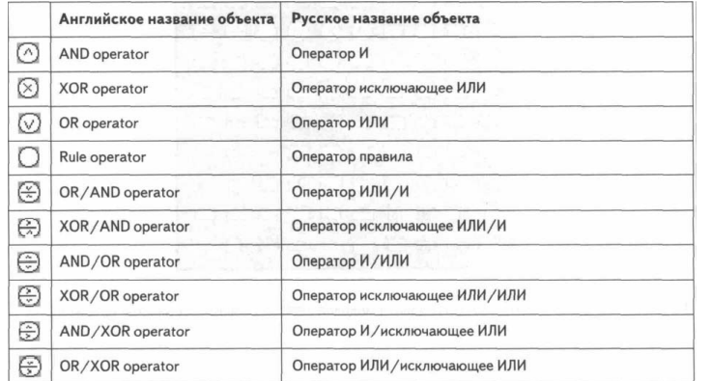

Различают два типа операторов: операторы событий и операторы функций. Особое внимание необходимо уделить ограничениям, которые существуют для операторов функций. Поскольку события не могут принимать решения (в то время как функции могут), переключающееся событие не должно быть связано операторами OR или XOR! Далее на примерах показано, какие операторы допустимы.

1.Соединение переключающих событий Оператор AND для переключающих событий. Выполнение функции может быть начато после того, как произойдут все события. Оператор OR для переключающих событий. Эта функция выполняется, если произойдет по крайней мере одно событие. Оператор XOR для переключающих событий. Функция начинает выполняться после того, как произойдет одно (и только одно) событие.

2. Соединение сгенерированных событий Оператор AND для сгенерированных событий. В результате выполнения функции происходят все события. Оператор OR для сгенерированных событий. В результате выполнения функции происходит по крайней мере одно событие. Оператор XOR для сгенерированных событий. В результате выполнения функции происходит максимум одно событие.

3. Соединение функций со сгенерированными событиями.

Оператор AND для связи функций и сгенерированных событий. События происходят только после того, как все функции выполнены.

Оператор OR для связи функций и сгенерированных событий. Событие произойдет после того, как будет выполнена по крайней мере одна функция.

Оператор XOR для связи функций и сгенерированных событий. Событие произойдет после того, как будет выполнена одна (и только одна) функция.

4. Соединение функций с переключающими событиями Оператор AND для связи функций и переключающих событий. Событие переключает обе функции.

Операторы OR и XOR не могут использоваться для соединения переключающих событий и функций, так как события не могут принимать решения.

Поскольку функции вызываются последовательно, в модели еЕРС ветвления и циклы обработки могут оказаться представленными достаточно запутанным способом.

Модель еЕРС имеет ряд разновидностей: в виде столбцов и строк, в виде таблиц, с потоком материалов.

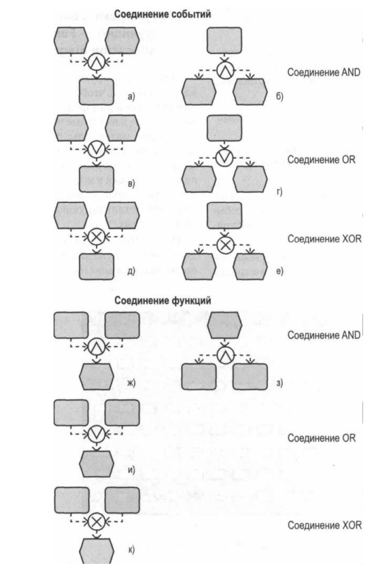

# 

# 32.Охарактеризуйте диаграмму окружения функции (FAD) (15)

Диаграмма окружения функции предназначена для того, чтобы описать все объекты, которые окружают функцию, — исполнителей, входные и выходные потоки информации, документы, материалы, продукты/услуги, а также используемое оборудование. Этот тип моделей целесообразно применять для детализации функций в модели еЕРС, в результате чего отражаются дополнительные связи и отношения, детализирующие эту функцию на уровне данных.

Виды связей в диаграммах окружения функции практически совпадают со связями диаграммы еЕРС.

Диаграммы окружения функции используются для того, чтобы уменьшать сложность диаграмм еЕРС. Они дают возможность в деталях описывать статические отношения между функциями и объектами других моделей. Данная диаграмма описывает объекты, необходимые для успешного выполнения функции, а также входные и выходные данные.

Диаграмма окружения функции представляет собой возможный тип связи между моделью данных и функциональной моделью. В ней, как правило, отражаются преобразование входных данных в выходные и представление потока данных между отдельными функциями.

Диаграммы окружения функций содержат функции из функциональной модели и информационные объекты из модели данных.

Можно провести более детальную спецификацию, указывающую, создает или удаляет отдельная функция информационный объект. В зависимости от степени детализации информационные объекты могут представлять кластеры данных, сущности или типы отношений, а также атрибуты модели данных. Кроме входных/выходных данных, функций и событий доступны и могут быть использованы все другие объекты, связанные с отдельной функцией в диаграмме еЕРС. Таким образом, пользователь при моделировании процесса с помощью диаграмм еЕРС может ограничиться описанием событий и функций, затем связать с функцией диаграмму окружения функции и уже в ней отразить дополнительные детализирующие связи и отношения. Это позволяет отображать бизнес-процессы более четко, а также поясняет названия нового типа модели.

Пример диаграммы окружения функции. 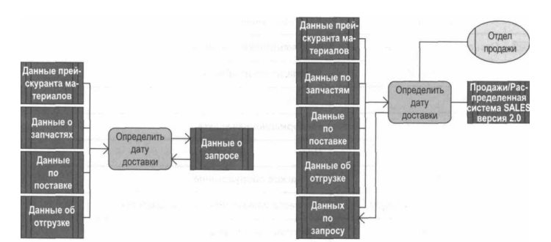

# 

# 33.Какие модели Вы знаете для описания информационных систем и данных? Какие типы объектов и связей применяются в модели? Охарактеризуйте объекты и связи объектов модели. (15)

1. Модель технических терминов — Technical Term Models При моделировании бизнеса часто приходится иметь дело с многочисленными терминами, определяющими информационные и иные объекты в организациях. Например, то, что понимается под термином «заказ» в отделе закупок, может значительно отличаться от того, что под этим подразумевают сотрудники производственного отдела. Введение соответствующей терминологии для организации и ее подразделений позволяет сделать информацию более понятной. Термины и определения, использующиеся в отдельных науках (метрологии, электротехнике и других), узаконены в государственных стандартах. Терминология в более узких областях знаний также должна быть систематизирована. По этой причине набор методов ARIS содержит так называемую модель технических терминов, которая не только позволяет манипулировать различными терминами как синонимами, но и дает возможность поддерживать отношения между объектами в моделях данных. Для представления этих отношений вводится тип объекта «технический термин». Теперь с каждым информационным объектом модели данных могут быть связаны разные технические термины. Технические термины могут быть взаимосвязаны и иерархически упорядочены. Термины, определяемые рассматриваемой моделью, могут использоваться и в других диаграммах, которые содержат информационные объекты, например, в диаграммах процессов для представления входа/выхода данных функции.

Все связи, кроме depicts (отображает), существуют только между объектами типа «технический термин». Связь отображает соединяет технические термины со всеми остальными объектами.

Тип связи has relation with (имеет отношение к.) отражает основные и однозначно классифицируемые отношения между двумя терминами предметной области.

Тип связи is part of (является частью) описывает двунаправленное отношение между двумя терминами предметной области. Эта связь указывает на то, что один из представленных терминов является составной частью другого; в противоположном направлении — термин имеет в своем составе другой термин.

Тип связи is а (является) устанавливает однозначное соответствие между двумя терминами предметной области.

Тип связи classifies (классифицирует) позволяет проводить группировку терминов. Группировка осуществляется за счет определения одного термина как подмножества экземпляров другого (родительского) термина. При этом родительский термин выступает в роли типа или класса.

Тип связи is feature of (является свойством) описывает двунаправленное отношение между двумя терминами предметной области. Он отражает тот факт, что один из терминов является отличительной характеристикой (свойством) другого термина. В противоположном направлении связь указывает на существование у заданного термина определенной отличительной характеристики.

Тип связи can be (может являться) означает, что один из указанных терминов может являться экземпляром из множества значений другого термина. Связь в противоположном направлении показывает, что экземпляр из множества значений одного термина может являться дополнительной характеристикой другого термина.

Тип связи is specimen of (является экземпляром) предназначен для отражения возможных экземпляров категории предлагаемых терминов.

Следует отметить, что любой тип связи в моделях ARIS является двунаправленным и, соответственно, имеет прямое и противоположное значения.

2. Диаграмма типа прикладной системы — Application system type diagram (ASTD) Данная диаграмма предназначена для моделирования прикладных информационных систем, используемых в организации.

Иерархическая структура прикладной информационной системы представляет модульную структуру типовой информационной системы, а также отражает реализацию отдельных функций бизнес-процессов.

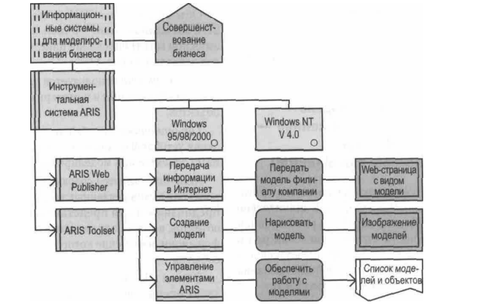

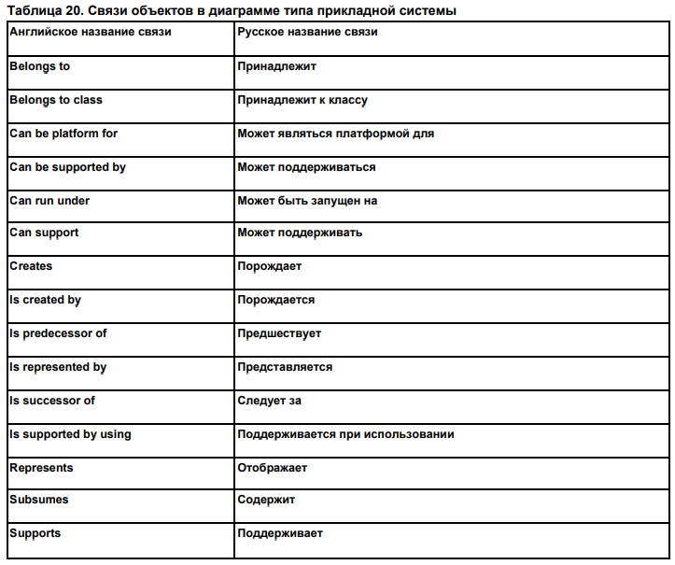

Основными понятиями, связанными с информационными технологиями, являются: • тип прикладной информационной системы — обобщение совокупности систем, имеющих одинаковое предназначение и схожие технические характеристики; • тип модуля — обобщение отдельных модулей, которые представляют собой независимо исполняемые части прикладной системы; • тип информационной функции (транзакции) — обобщение отдельных транзакций, обладающих схожими техническими характеристиками; • класс прикладных информационных систем — совокупность типов систем, отобранных по некоторому признаку классификации; • класс модулей — совокупность типов модулей, соответствующих выбранному критерию; • класс информационных функций — совокупность типов информационных функций; • входы и выходы информационных функций; • дизайн экранов. Данный тип модели позволяет при моделировании ответить на следующие вопросы: • Для достижения каких целей создается информационная система? • В каких информационных системах, модулях и функциях реализуются функции бизнес-процессов, выделенные на уровне описания требований? • Какая модульная структура существует у анализируемых систем? • Какая выводимая информация и какой дизайн экрана необходимы пользователю? • Какая информация создается в системе и как она используется? • Какие технические особенности присущи информационной системе (операционная система, интерфейсы, используемая СУБД)? • Какова может быть поддержка функций, определенных с помощью типов прикладных систем, типов модулей или проектов этих функций? • Какие списки и экраны потребуются для выполнения функции? • Какие списки могут быть созданы с помощью прикладной системы данного типа или модуля данного типа и какие экраны поддерживают прикладную систему и модули данных типов? • Какая технологическая база имеется в распоряжении для реализации прикладной системы данного типа (операционная система, интерфейс пользователя или СУБД)?

3. Расширенная модель «сущность - отношение» — Extended entity - relationship model (eERM)

В течение последних нескольких лет оригинальная модель Чена (er- модель разработана Ченом) была значительно расширена. Модель eERM — расширенная модель «сущность - отношение» как раз и представляет собой расширение классической модели Чена. Вместо ее полного названия часто используется аббревиатура eERM. Данная модель играет существенную роль при описании данных в архитектуре ARIS. Модель данных eERM используется для создания информационных моделей, отражающих структуру информации, которая обрабатывается в бизнес-процессах организации.

Тип сущности используется для представления материальных и нематериальных типов объектов. Тип отношений необходим для представления устойчивых типов отношений между типами объектов при моделировании. Кластер является совокупностью некоторого количества связанных типов сущностей и предназначен для представления сложных объектов, а также для указания структуры информации, изменение которой фиксируется в событии. Объект обобщение предназначен для указания операции обобщения/специализации некоторых типов объектов. Обобщаемый тип сущности присоединяется к вершине треугольника, обобщающие/специализирующие типы сущностей присоединяются к основанию треугольника.

Описательный атрибут предназначен для описания свойств моделируемых объектов. Ключевой атрибут служит для указания свойства объекта, значение которого однозначно определяет экземпляр типа объекта реального мира. Ключевые атрибуты могут быть только у сущностей. Связи не могут иметь ключевых атрибутов. Ключевой атрибут может быть простым или составным. Простой атрибут состоит из одного атрибута. Составной состоит из нескольких атрибутов, т. е. только совокупность значений этих атрибутов однозначно определяет экземпляр типа объекта реального мира. ARIS не имеет средств для поддержки составного идентификатора. ERM-домен используется для указания множества значений атрибута, т.е. его области значений. С помощью одного домена могут быть определены несколько атрибутов.

Группа типов атрибутов предназначена для группировки атрибутов по некоторому признаку. Она может служить для указания составного идентификатора. Объект перечисление применяется для указания значения атрибута, когда область его значений не соответствует наименованию атрибута, например, для уточнения смысла таких атрибутов, как характер, тип производства, тип руководства.

Опираясь на ряд различных подходов к расширению модели «сущность-отношение», можно выделить четыре основных оператора проектирования: классификацию, обобщение, агрегацию и группировку. Операторы проектирования обеспечивают формальную поддержку процесса создания модели данных. Их применение гарантирует систематический подход и дает возможность тому, кто знает существующую структуру данных, понять суть процесса проектирования. Анализ условий выполнения бизнес-процессов с точки зрения их структур данных помогает разработчикам структурировать известные условия, базируясь на новом представлении, а также создавать новые отношения, не рассматривавшиеся до сих пор. Классификация. При помощи классификации объекты (сущности) одного и того же типа идентифицируются и ассоциируются в соответствии с некоторым признаком (типом сущностей). Один объект идентичен другому, если он описан теми же свойствами (атрибутами).

Обобщение/Специализация. При обобщении аналогичные типы объектов группируются под одним, более старшим типом объекта. Как показано на рис. 116а, тип сущности клиент и тип сущности поставщик объединены под общей концепцией «Участник процесса». Свойства, описанные атрибутами и являющиеся общими для обоих исходных объектов, присваиваются обобщенному объекту. Таким образом, остается описать только такие атрибуты, которые отличны от атрибутов исходных типов объектов. Образование нового типа сущности участник бизнес-процесса представляется графически в виде треугольника, который также является отношением и означает «есть». Под специализацией понимается разделение некоторого общего множества (например, объектов) на подмножества. Оператор специализации является инверсным по отношению к оператору обобщения (пример: сущность участник процесса разделяется на сущности клиент и поставщик}. Специализированные объекты наследуют свойства обобщенных объектов. Кроме наследования, специализированные типы объектов могут обладать также собственными атрибутами. Графически специализация и обобщение представляются одинаково. По этой причине соединения на рисунке не отображаются стрелками, указывающими направление. Специализация в первую очередь поддерживает подход к структуре данных «сверху вниз», обобщение же используется при подходе «снизу вверх». В рамках специализации полнота и степень разделяемости на поднаборы могут определяться в процессе их создания.

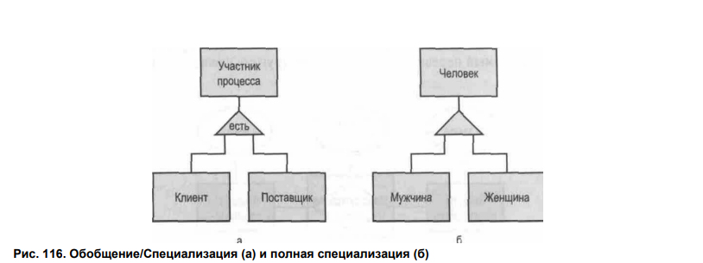

О неразделяемых подмножествах будем говорить в том случае, когда экземпляр одного объекта может быть частью обоих подмножеств. Для приведенного выше примера это означает, что некоторый клиент в то же самое время может быть и поставщиком. Если экземпляр ассоциируется только с одним подмножеством, то множества являются разделяемыми. Когда все специализированные типы объектов, возможные для одного критерия специализации, входят, в состав одного обобщенного типа объекта, говорят о полной специализации.

Комбинация этих критериев приводит в результате к следующим четырем случаям, которые выделяются, чтобы более точно определить оператор обобщение/специализация: • раздельная/полная; • раздельная/неполная; • нераздельная/полная; • нераздельная/неполная. Агрегация. Агрегация описывает формирование нового типа объекта с помощью комбинации существующих типов объектов. В этом контексте новый тип объекта может нести новые свойства. В модели eERM агрегация представляется как формирование типов отношений. Агрегация типов сущностей заказ на производство и маршрутизация создает новый объект маршрутизация заказа.

Оператор агрегации также применяется к отношениям. В этом случае существующий тип отношения, называемый переопределенным, трактуется как тип сущности и, таким образом, может стать отправной точкой для создания другого, нового отношения.

Группировка. В процессе группировки формируются группы, составленные из элементов некоторого множества сущностей. В примере на рис. 119 все составные части сущности оборудование объединяются в группу оборудования. Группа оборудования — это независимый объект, который может быть описан более точно с помощью дополнительных атрибутов (наименование группы оборудования, число деталей оборудования), которые не характеризуют отдельные части оборудования. Другим примером может служить группировка рабочих мест в отделы или объединение элементов, связанных с обработкой заказа, в группу заказ



В модели eERM используется расширенное понятие мощности отношений. При ссылке на число, характеризующее мощность отношений, ранее упоминались только верхние пределы допустимого числа экземпляров отношений. Мощности на рис. 120а указывают, что проект может быть связан с максимальным числом (w) служащих и один служащий может участвовать в максимальном числе{п}проектов.

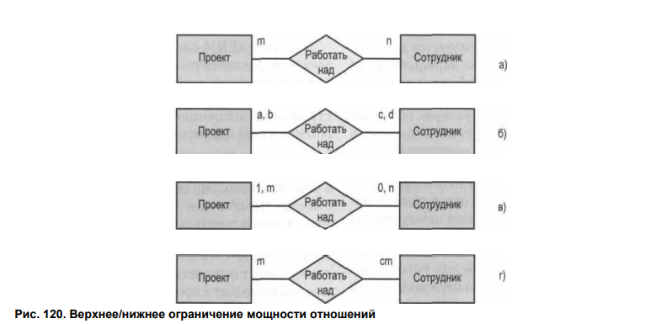

Кроме верхнего ограничения, может также представлять интерес нижнее ограничение. Это имеет место в том случае, когда нужно специфицировать минимальное число экземпляров отношений. Для этих целей мощность отношений может быть выражена двумя буквами. Буквы (а, Ь) на рис. 1206 указывают, что для каждого проекта можно определить по крайней мере а и не более чем Ь экземпляров отношений типа работать над. Это означает, что каждый проект может выполняться по крайней мере а и не более чем Ь сотрудниками. Буквы (с, d) указывают, что один сотрудник может участвовать по крайней мере в с и (не более чем) в d проектах. Таким образом, каждое отношение выражается двумя степенями сложности {min — минимальной и тах— максимальной). Нижним границам часто присваиваются значения 0 или 1. Диапазон значений верхней границы определяется как 1 < max < * (где * — универсальный знак). Нижняя граница min = 0 указывает, что сущность может участвовать в одном отношении, но это необязательно. Нижняя граница min = 1 указывает, что сущность должна участвовать по крайней мере в одном отношении. Нижние границы на рис. 120в указывают, что сотрудник может участвовать в проекте, но это необязательно (min = 0). Этим здесь подчеркивается, что могут быть сотрудники, которые не участвуют ни в одном проекте, в то время как проект должен выполняться по крайней мере одним сотрудником (min = 1). И наоборот, по крайней мере по одному сотруднику должно быть прикреплено к каждому проекту. Если разрешены минимальное значение О или 1 и максимальные значения 1 или *, то для пары {min,max) возможны следующие четыре сочетания: (1,1),(1, т), (0,1) и (0,т). Приведенные ниже сокращения являются обычными для указанных сочетаний: • 1 (соответствует (1,1)), • с (соответствует (0,1)), • т (соответствует (1 ,w)), • cm (соответствует (0,m)), где с = choice (выбор) и m == multiple (многократный). На рис. 120г представлен пример с использованием указанной нотации. Благодаря расширению понятия мощности посредством определения нижней и верхней границ может быть рассмотрена зависимость между объектами данных. По определению, типы отношении и типы переопределенных отношений существуют в силу существования типов сущностей, связанных с ними. Следовательно, они не существуют в изоляции. Это означает, что типы отношений зависимы от других типов сущностей как с точки зрения существования, так и в плане идентификации. Кроме того, имеют место типы сущностей, которые в действительности обладают единственным ключевым атрибутом, но при этом зависят от наличия других сущностей. Эти типы зависимостей могут появляться, например, при групповых операциях. Как показано на рис. 121, сущность отдел имеет смысл только в том случае, если он содержит по крайней мере одну сущность рабочее место. В свою очередь рабочее место только тогда имеет смысл, когда оно входит в отдел. Эти зависимости существования выражаются степенью сложности, или мощностью. В нотации (min, тах) они определяются как (1,1 )и(1,*). 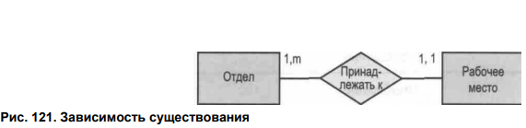

Определение зависимости существования в модели данных обеспечивает целостность основных данных, что является важным условием при реализации. Его выполнение гарантирует, что целостность содержимого базы данных обеспечивается даже после выполнения некоторых транзакций. В приведенном выше примере удалить отдел можно только в том случае, если будут удалены все рабочие места, входящие в данный отдел.

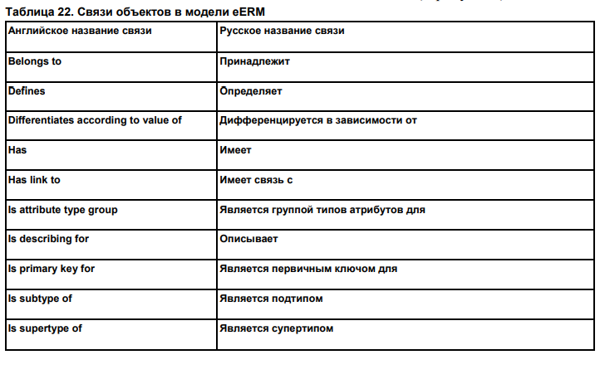

4. Диаграмма атрибутов eERM-модели — eERM Attribute allocation diagram

Связи в данной диаграмме такие же, как и в модели eERM.

Модели данных eERM, которые отображают только типы сущностей и типы отношений, очень часто имеют довольно сложную структуру. Диаграммы, включающие атрибуты сущностей и отношений, теряют наглядность.

С помощью диаграммы атрибутов eERM модели можно описать атрибуты для каждого типа сущности и отношения на отдельной диаграмме. В нее можно включить тип объекта из диаграммы eERM (тип сущности или тип отношения) в виде копии экземпляра. Таким образом, может быть смоделировано распределение атрибутов по объектам eERM. В этом контексте можно различать, является ли атрибут, связанный с объектом eERM, ключевым атрибутом, внешним ключом или описательным атрибутом.

Кроме представления и распределения отдельных атрибутов для объектов eERMмодели, в этом типе диаграммы можно также отобразить группу типов атрибутов и их распределение. Группа типов атрибутов представляет группу атрибутов одного типа сущности из диаграммы eERM, которые семантически близко связаны. Это позволяет создать группу атрибутов, содержащую все атрибуты объектов eERM-модели, которые вместе образуют, например, вторичный ключ.

# 

# 34.Что включает и для чего используется диаграмма цепочки добавленного качества (VAD)? (15)

Диаграмма цепочек добавленного качества используется для описания функций организации, которые непосредственно влияют на реальный выход ее продукции. Эти функции создают последовательность действий, формируя добавленные значения: стоимость, количество, качество и т.д.

Аналогично дереву функций описываемые функции могут размещаться в диаграмме согласно иерархическому принципу, т.е. наиболее важные функции располагаются левее и выше. Эта иерархия всегда иллюстрирует подчинение функций. Кроме этого, рассматриваемая диаграмма может представлять связи между функциями,

организационными единицами и преследуемыми целями.

VAD включает такие атрибуты как:

* Name (Имя модели). Этот атрибут должен кратко и четко отражать назначение модели и быть уникальным. Количество заполняемых символов — не более 80. Задание этого атрибута обязательно. По умолчанию поле атрибута Имя соответствует названию модели, определенному пользователем при ее создании.
* Description/Definition (Описание/Определение). Этот атрибут используется для описания краткого содержания модели или отображаемого в ней процесса. В данном поле целесообразно отразить специфику процесса. Если в полях атрибутов Имя и Полное имя недостаточно символов для отражения полного названия модели, то его можно указать в поле «Описание» модели. Количество заполняемых символов — не более 3000.
* Fullname (Полное имя). Заполняется в случае, если атрибут Имя из-за длины представлен с сокращениями. Количество заполняемых символов — не более 100. Заполнение обязательно. Если для введения полного имени модели символов недостаточно, то используется атрибут Description/Definition.
* Remark/Example (Примечание/Пример). Может быть приведен пример использования модели или какие-либо примечания и комментарии. Если данный атрибут заполняется разными пользователями, то должен быть указан автор ремарки. Количество заполняемых символов — не более 3000.
* Атрибуты Time of generation (Дата и время создания модели), Creator (Автор), Last change (Дата и время последних изменений), Type (Тип модели) и Last user (Последний пользователь) заполняются автоматически при создании модели.

# 

# 35.Какие модели используются для описания знаний и полномочий? Какие типы объектов и связей применяются в модели? Охарактеризуйте объекты и связи объектов модели. (15)

Модели для описания знаний и полномочий:

* Карта знаний (Knowledge map)

Карты знаний служат для отображения типов знаний, которыми обладают служащие или организационные единицы компании. Для каждого типа знаний можно ввести количественную оценку.

Карта знаний отображает распределение различных категорий знаний в рамках организации. Типы объектов в организационной схеме (например, организационная единица, должность, сотрудник, оборудование, группа) могут быть привязаны к категориям знаний с помощью соединения требует {requires} Кроме факта, что отдельный сотрудник или организационная единица обладает знаниями конкретной категории, может быть также описана и степень охвата.

Карта знаний может быть ориентирована на организационную структуру, т.е. соответствующая категория знаний «связывается» с каждой организационной единицей.

* Диаграмма структуры знаний (Knowledge structure diagram)

Данная диаграмма входит в расширенный методологический фильтр и предназначена для моделирования процесса управления знаниями. Диаграмма структуры знаний относится к уровню описания требований. Объект категория знаний описывает конкретные знания в той или иной области. Примерами являются знание об управлении проектом, конкретные знания о технологии производства, знания о клиенте и конкурентах, знания о системах менеджмента качества и т.д. Эти объекты помогают классифицировать знания, которыми обладает организация или которые ей необходимы. Тип объекта документированные знания включает только знания, которые явно документированы или которые в принципе могут быть документированы.

* Карта полномочий (Authorization map)

Типы объектов:

| Тип объекта рус. (англ.) | Символ с именем по умолчанию (рус./англ.) | Целевое использование |
| --- | --- | --- |
| Полномочие (Authorization condition) | Представление полномочия для данного сотрудника | Название полномочия |
| Должность (Position) | Представление должности сотрудника организации. | Название должности |

Типы связей:

| Тип объекта-источника связи | Тип связи рус. (англ.) | Целевое использование | Тип объекта-приемника связи |
| --- | --- | --- | --- |
| Должность (Position) | Требует (requires) | Предназначена для описания полномочия | Полномочие (Authorization condition) |

* Иерархия полномочий (Authorization hierarchy)

Когда появляются проблемы координирования и мотивирования межгрупповых отношений, один из первых шагов, к которым прибегают организации, — это создание организационной иерархии, отражающей полномочия, приданные каждой роли и каждому виду работы. Полномочия — это власть, позволяющая человеку на более высокой позиции требовать от сотрудника на более низкой позиции отчета в его действиях. Полномочия прямо связаны с ответственностью за эффективное использование организационных ресурсов. Позиции на верху организационной иерархии предоставляют большие полномочия и задают более широкий круг ответственности, чем позиции в нижних уровнях иерархии. В иерархии каждая более низкая позиция находится в подчинении более высокой; поэтому полномочия интегрируют виды деятельности менеджеров и сотрудников по всем иерархическим уровням.

# 36.Какие модели используются для описания материальных и производственных ресурсов? Какие типы объектов и связей применяются в модели? Охарактеризуйте объекты и связи объектов модели. Опишите атрибуты объектов и связей, какими свойствами они обладают? (15)

1.Производственный и офисный процессы — Industrial and Office process Модели производственного и офисного процессов описывают практически те же процессы, что и модель еЕРС. Однако эти две модели используют ограниченное число объектов и символов, которые представляются наглядными, легко понимаемыми пиктограммами. Преимущество пиктографического представления состоит в том, что сотрудники различных подразделений могут не только понимать эти модели без предварительной подготовки, но и самостоятельно их разрабатывать и при необходимости изменять. Диаграммы этих двух типов позволяют проводить моделирование, анализ и оптимизацию процесса непосредственно в подразделениях. Производственный процесс представляет процессы создания материальных продуктов/услуг, а офисный процесс отображает процессы, протекающие в офисе (создание нематериальных продуктов/ту слуг).

Виды связей, используемых в моделях производственного и офисного процессов, практически совпадают со связями, используемыми отображаемыми в модели еЕРС.

2. Дерево продуктов — Product tree Дерево продуктов предназначено для графического представления и анализа номенклатуры продукции в инфраструктуре организации. Для формирования матриц выбора процессов необходимо прежде всего сформировать модели входящих и исходящих продуктов (входов-выходов). Под входящими/исходящими продуктами понимаются: • материальные ресурсы (готовая продукция, реализуемые полуфабрикаты, сырье и материалы); • финансовые ресурсы (средства платежа: деньги безналичные и наличные, ценные бумаги); • информационные потоки (счета-фактуры на отгруженную продукцию, заявки потребителей и т.д.). На данном уровне описания должны рассматриваться не конкретные ресурсы или единицы информационных потоков, а их типы, например, «счет-фактура», «платежное поручение», «прокат» и т.д. Кроме продуктов, являющихся внешними выходами предприятия, должны быть описаны продукты, являющиеся выходами одних его подразделений и используемые другими его подразделениями (входы). Нотация модели состоит из обозначения одного объекта — продукция — пятиугольником зеленого (не совсем зеленый, но нам и не надо) цвета (рис. 158). Между объектами диаграммы возможна только связь subsumes — содержит.

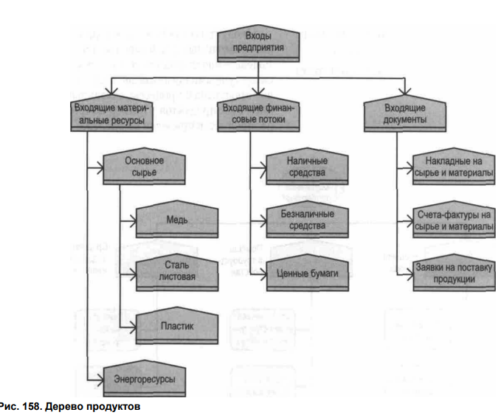

3. Диаграмма информационных потоков — Information flow diagram Диаграмма информационных потоков предназначена для описания потоков информации между функциями. Для этой цели в диаграмме необходимо связать две функции посредством потока информации. Эта связь указывает, что данные текут от исходной функции к целевой.

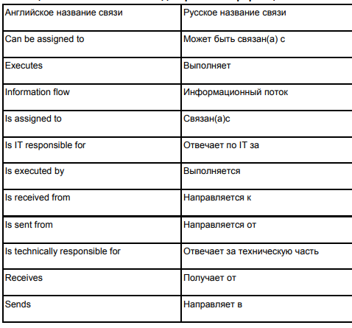

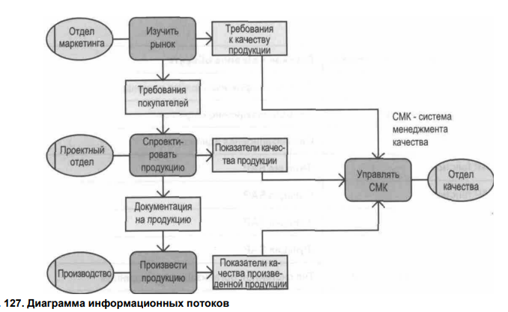

4.Модель «Технические ресурсы» — Technical resources При моделировании потоки материалов связываются с отдельными функциями процесса в виде потоков на их входах и выходах. Эти связи описывают преобразование типов материалов, поступающих на вход функции, в типы материалов на выходе функции. Кроме того, это позволяет включить в диаграммы процессов информацию о технических ресурсах, которые необходимы для преобразования материалов. Для описания используемых технических ресурсов в ARIS введена модель Технические ресурсы. Она относится к организационным моделям уровня описания реализации. При помощи модели можно иерархически упорядочить ресурсы, присвоить им тип и классифицировать. Объекты, входящие в модель Технические ресурсы, можно условно разбить на две группы. В первую входят некоторые объекты организационной схемы (см. раздел 6.1.1), а именно: • организационная единица; • системная организационная единица; • тип системной организационной единицы; • группа; • местоположение; • должность; • штатный и внештатный сотрудники. Эти объекты необходимы для привязки элементов организационной структуры к имеющимся техническим ресурсам. Во вторую группу входят собственно технические ресурсы: • операционные ресурсы (operating resource); • складское оборудование (warehouse equipment); • транспортные системы (transport systems); • вспомогательные технические средства (technical operating supply).

Операционные ресурсы — это экземпляры различных типов операционных ресурсов, которые доступны для выполнения задач, стоящих перед организацией. Операционные ресурсы часто идентифицируются с помощью различных инвентарных номеров (например, номер завода). Тип операционных ресурсов представляет собой обобщение совокупности различных операционных ресурсов, которые имеют одинаковую технологическую базу. Классы операционных ресурсов являются обобщением типов операционных ресурсов в соответствии с различными критериями классификации. Следовательно, один тип операционных ресурсов может соответствовать нескольким классам операционных ресурсов. Складское оборудование — это экземпляры различных типов складского оборудования, которые доступны и предназначены для выполнения стоящих перед организацией задач. Складское оборудование часто идентифицируется присвоенными ему номерами складов. Тип складского оборудования представляет совокупность нескольких видов складского оборудования, которые имеют одинаковую технологическую базу. Класс складского оборудования является обобщением типов складского оборудования в соответствии с различными критериями классификации. Следовательно, один тип складского оборудования может соответствовать нескольким классам складского оборудования. Транспортная система — это экземпляр типа транспортной системы. В общем случае она может быть идентифицирована инвентарным номером. Тип транспортной системы представляет обобщение совокупности нескольких транспортных систем, имеющих одинаковую технологическую базу. Класс транспортной системы является обобщением типов транспортных систем в соответствии с различными критериями классификации. Следовательно, один тип транспортной системы может соответствовать нескольким классам транспортных систем. Вспомогательные технические средства — это экземпляр типа вспомогательных технических средств. В общем случае он может быть идентифицирован посредством инвентарного номера. Тип вспомогательного технического средства представляет обобщение совокупности нескольких вспомогательных технических средств, имеющих одинаковую технологическую базу. Класс вспомогательных технических средств является обобщением их типов в соответствии с различными критериями классификации. Один тип вспомогательных технических средств может соответствовать нескольким классам вспомогательных технических средств. Возможности иерархического построения моделей Технические ресурсы позволяют описывать структуру технически сложных производственных объектов (заводов, фабрик и т.д.), а также отображать их компоненты и связи между ними. Модель Технические ресурсы также позволяет описывать размещение рабочих мест и организационную ответственность за технические ресурсы. Для этого используются типы объектов местоположение, организационная единица, должность и сотрудник. На рис. 168 приведен пример модели Технические ресурсы, которая описывает оборудование, используемое для контроля качества продукции, а также показаны возможные связи между объектами модели.

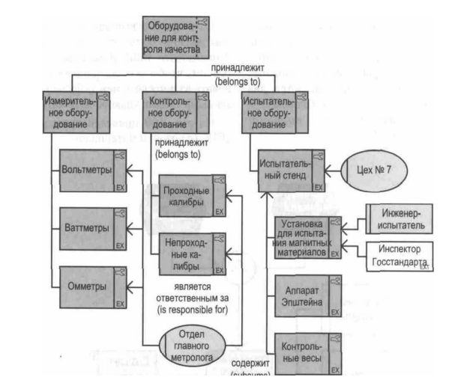

# 

# 37.Какие модели используются для описания организационной структуры предприятия? Какие типы объектов и связей применяются в модели? Охарактеризуйте объекты и связи объектов модели. (15)

* Модель «Организационная схема» (Organizational chart)

Объекты:

| Тип объекта рус. (англ.) | Символ с именем по умолчанию (рус./англ.) | Целевое использование |
| --- | --- | --- |
| Организационная единица (Organizational unit) | Обозначение отдельного штатного подразделения. | Полное название подразделения |
| Должность (Position) | Представление должности сотрудника организации. | Полное название должности |

Связи:

| Тип объекта-источника связи | Тип связи рус. (англ.) | Целевое использование | Тип объекта-приемника связи |
| --- | --- | --- | --- |
| Должность (Position) | является непосредственным руководителем (is disciplinary superior) | предназначена для указания руководителя организационной единицы | Организационная единица (Organizational unit) |
| Должность (Position) | Организатор для (Is org manager) | предназначена для описания состава организационной единицы | Должность (Position) |

# 

# 38. Какие модели используются для описания документов и их статусов? Какие типы объектов и связей применяются в модели? Охарактеризуйте объекты и связи объектов модели. (15)

Модель технических терминов — Technical Term Models При моделировании бизнеса часто приходится иметь дело с многочисленными терминами, определяющими информационные и иные объекты в организациях. Например, то, что понимается под термином «заказ» в отделе закупок, может значительно отличаться от того, что под этим подразумевают сотрудники производственного отдела. Введение соответствующей терминологии для организации и ее подразделений позволяет сделать информацию более понятной. Термины и определения, использующиеся в отдельных науках (метрологии, электротехнике и других), узаконены в государственных стандартах. Терминология в более узких областях знаний также должна быть систематизирована. По этой причине набор методов ARIS содержит так называемую модель технических терминов, которая не только позволяет манипулировать различными терминами как синонимами, но и дает возможность поддерживать отношения между объектами в моделях данных. Для представления этих отношений вводится тип объекта «технический термин». Теперь с каждым информационным объектом модели данных могут быть связаны разные технические термины (см. рис. 98). Технические термины могут быть взаимосвязаны и иерархически упорядочены. Термины, определяемые рассматриваемой моделью, могут использоваться и в других диаграммах, которые содержат информационные объекты, например, в диаграммах процессов для представления входа/выхода данных функции.

Все связи, кроме depicts (отображает), существуют только между объектами типа «технический термин». Связь отображает соединяет технические термины со всеми остальными объектами. Тип связи has relation with (имеет отношение к.) отражает основные и однозначно классифицируемые отношения между двумя терминами предметной области. Тип связи is part of (является частью) описывает двунаправленное отношение между двумя терминами предметной области. Эта связь указывает на то, что один из представленных терминов является составной частью другого; в противоположном направлении — термин имеет в своем составе другой термин. Тип связи is а (является) устанавливает однозначное соответствие между двумя терминами предметной области. Тип связи classifies (классифицирует) позволяет проводить группировку терминов. Группировка осуществляется за счет определения одного термина как подмножества экземпляров другого (родительского) термина. При этом родительский термин выступает в роли типа или класса. Тип связи is feature of (является свойством) описывает двунаправленное отношение между двумя терминами предметной области. Он отражает тот факт, что один из терминов является отличительной характеристикой (свойством) другого термина. В противоположном направлении связь указывает на существование у заданного термина определенной отличительной характеристики. Тип связи can be (может являться) означает, что один из указанных терминов может являться экземпляром из множества значений другого термина. Связь в противоположном направлении показывает, что экземпляр из множества значений одного термина может являться дополнительной характеристикой другого термина. Тип связи is specimen of (является экземпляром) предназначен для отражения возможных экземпляров категории предлагаемых терминов. Следует отметить, что любой тип связи в моделях ARIS является двунаправленным и, соответственно, имеет прямое и противоположное значения.

# 

# 39. Какие модели используются для описания процессов? Какие типы объектов и связей применяются в модели? Охарактеризуйте объекты и связи объектов модели. (15)

* Диаграмма цепочки добавленного качества (VAD)

Диаграмма цепочек добавленного качества описывает функции организации, которые непосредственно влияют на реальный выход ее продукции. Эти функции создают последовательность действий, формируя добавленные значения: стоимость, количество, качество и т.д.

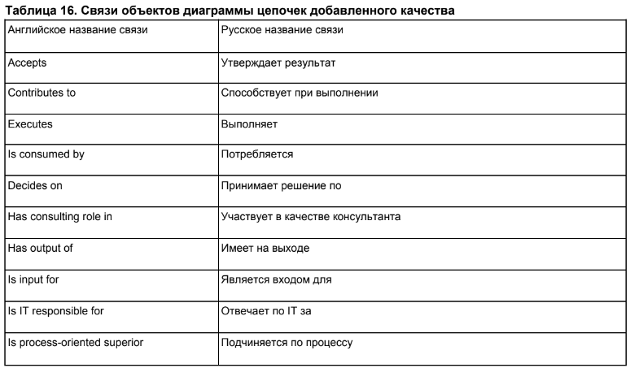

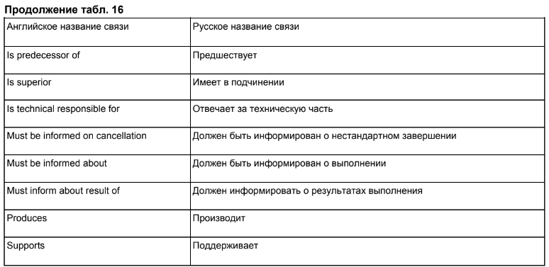

* Событийная цепочка процесса (модель eEPC)

Модель предназначена для детального описания процессов, выполняемых в рамках одного подразделения, несколькими подразделениями или конкретными сотрудниками.

Часть объектов:

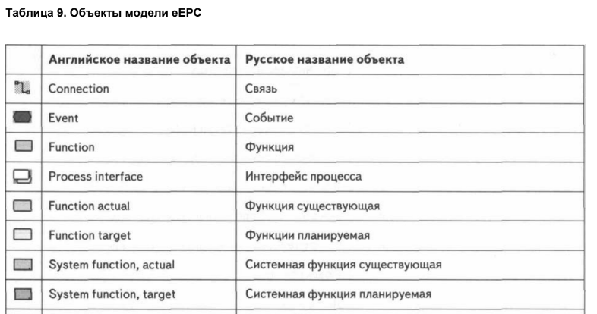

Часть связей:

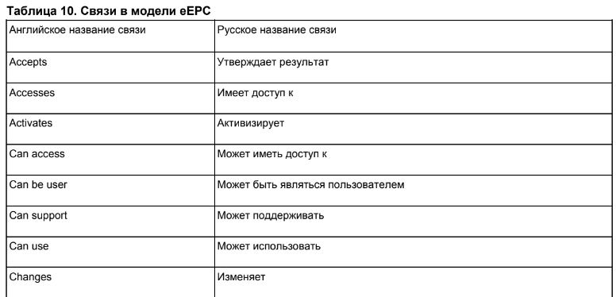

* Диаграмма окружения функции (FAD)

Объекты:

| Тип объекта рус. (англ.) | Символ с именем по умолчанию (рус./англ.) | Целевое использование |
| --- | --- | --- |
| Цель (Objective) | Описание цели процесса | Имя начинается с действия или обозначения процесса, существенные характеристики которого приводятся далее в имени. |
| Операционный ресурс (Operating resource) | Представление используемых ресурсов | Имя содержит название ресурса |
| Прикладная система (Application system) | Представление используемых прикладных систем | Имя содержит название экземпляра прикладной системы |
| Должность (Position | Представление должности сотрудника организации. | Полное название должности |
| Письмо (мэйл) | Письмо по электронной почте | Имя содержит название прикрепленного письма, отправленного по электронной почте |
| Носитель информации (Information carrier) | Представление информационного носителя в материальной форме | Имя должно содержать наименование совокупности |
| Местонахождение (Location) | Место,где находится объект | Имя должно содержать координаты места |

Связи:

| Тип объекта-источника связи | Тип связи  рус. (англ.) | Целевое использование | Тип объекта-приемника связи |
| --- | --- | --- | --- |
| Функция (Function) | Поддерживает (supports) | Предназначена для описания подчиненности функций | Цель (Objective) |
| Должность (Position) | Отвечает по ИТ за (Is IT responsible for) | Предназначена для описания вклада в выполнение функции данным сотрудником | Функция (Function) |
| Носитель информации (Information carrier) | Имеет на входе (Provides input for) | Предназначена для описания документирования функции | Функция (Function) |
| Функция (Function) | Создает на выходе (Creates output to) | Носитель информации (Information carrier) |  |
| Прикладная система (Application system) | Поддерживает (Supports) | Предназначена для описания используемой прикладной системы | Функция (Function) |
| Функция (Function) | Выполняется в (Is executed at) | Предназначена для описания места выполнения функции | Местонахождение (Location) |

* Диаграмма цепочки процесса (PCD)

PCD — диаграмма цепочки процесса разделена на ряд столбцов, имеющих

следующие названия:

• event — событие;

• function — функция;

• data — данные;

• medium — носитель;

• application system — прикладная система;

• organizational unit — организационная единица;

• screen/list — экран/список;

• batch — пакетная обработка;

• dialog — интерактивная обработка;

• manual — ручная обработка;

• objects — объект;

• product/service — продукт/услуга;

• objective — цель;

• other — прочее.

Отношение между событиями и функциями составляет процедурную последовательность функций как логическую цепочку событий, которую называют цепочкой процесса. Логическая взаимозависимость возможных точек ветвления и циклов потока управления может быть выражена посредством логических операций, связывающих функции и события.

# 

# 40.Какие используются модели стратегического планирования? Какие типы объектов и связей применяются в модели? Охарактеризуйте объекты и связи объектов модели. (15)

Модель конкуренции поддерживает анализ и оценку конкурентной ситуации, в которой находится компания. Структура производства сильно влияет на стратегии, которые потенциально могут быть приемлемыми для компании.

Модель позволяет описать отношения внутри компании, конечные продукты и услуги, а также партнеров по рынку. Можно также представить, какие клиенты какие результаты работы компании используют, какие результаты доступны для поставщиков и какие заменяющие продукты/услуги предлагаются от (потенциальных) конкурентов.

Таким образом, будет отображена ситуация на той части рынка, где работает компания.

# 

# 41.Стандарт ГОСТ 34.601-90. Перечислите основные положения. (15)

Стандарт распространяется на автоматизированные системы (АС), используемые в различных видах деятельности (исследование, проектирование, управление и т.п.), включая их сочетания, создаваемые в организациях, объединениях и на предприятиях (далее - организациях). Стандарт устанавливает стадии и этапы создания АС.

Общие положения:

1.1. Процесс создания АС представляет собой совокупность упорядоченных во времени, взаимосвязанных, объединѐнных в стадии и этапы работ, выполнение которых необходимо и достаточно для создания АС, соответствующей заданным требованиям.

1.2. Стадии и этапы создания АС выделяются как части процесса создания по соображениям рационального планирования и организации работ, заканчивающихся заданным результатом.

1.3. Работы по развитию АС осуществляют по стадиям и этапам, применяемым для создания АС.

1.4. Состав и правила выполнения работ на установленных настоящим стандартом стадиях и этапах определяют в соответствующей документации организаций, участвующих в создании конкретных видов АС

# 

# 42.Стандарт ГОСТ 34.602-89. Перечислите основные положения. (15)

Стандарт распространяется на автоматизированные системы (АС) для автоматизации различных видов деятельности (управление, проектирование, исследование и т. п.), включая их сочетания, и устанавливает состав, содержание, правила оформления документа «Техническое задание на создание (развитие или модернизацию) системы» (далее - ТЗ на АС).

Общие положения:

1.1. ТЗ на АС является основным документом, определяющим требования и порядок создания (развития или модернизации - далее создания) автоматизированной системы, в соответствии с которым проводится разработка АС и ее приемка при вводе в действие.

1.2. ТЗ на АС разрабатывают на систему в целом, предназначенную для работы самостоятельно или в составе другой системы.

Дополнительно могут быть разработаны ТЗ на части АС: на подсистемы АС, комплексы задач АС и т.п., в соответствии с требованиями настоящего стандарта; на комплектующие средства технического обеспечения и программно-технические комплексы в соответствии со стандартами ЕСКД и СРПП; на программные средства в соответствии со стандартами ЕСПД; на информационные изделия в соответствии с ГОСТ 19.201 и НТД, действующей в ведомстве заказчика АС.

**Примечание.** В ТЗ на АСУ для группы взаимосвязанных объектов следует включать только общие для группы объектов требования. Специфические требования отдельного объекта управления следует отражать в ТЗ на АСУ этого объекта.

1.3. Требования к АС в объеме, установленном настоящим стандартом, могут быть включены в задание на проектирование вновь создаваемого объекта автоматизации. В этом случае ТЗ на АС не разрабатывают.

1.4. Включаемые в ТЗ на АС требования должны соответствовать современному уровню развития науки и техники и не уступать аналогичным требованиям, предъявляемым к лучшим современным отечественным и зарубежным аналогам.

Задаваемые в ТЗ на АС требования не должны ограничивать разработчика системы в поиске и реализации наиболее эффективных технических, технико-экономических и других решений.

1.5. ТЗ на АС разрабатывают на основании исходных данных, в том числе содержащихся в итоговой документации стадии «Исследование и обоснование создания АС», установленной ГОСТ 24.601.

1.6. В ТЗ на АС включают только те требования, которые дополняют требования к системам данного вида (АСУ, САПР, АСНИ и т. д.), содержащиеся в действующих НТД, и определяются спецификой конкретного объекта, для которого создается система.

1.7. Изменения к ТЗ на АС оформляют дополнением или подписанным заказчиком и разработчиком протоколом. Дополнение или указанный протокол являются неотъемлемой частью ТЗ на АС. На титульном листе ТЗ на АС должна быть запись «Действует с ... ».

# 

# 

# 43.Стандарт ISO 12207. Перечислите основные положения. (15)

Стандарт является базовым и определяет жизненный цикл программного обеспечения. Стандарт определяет стратегию и общий порядок в создании и эксплуатации программного обеспечения, охватывая жизненный цикл от концептуальной идеи до завершения проекта.

Стандарт ISO/IEC 12207 состоит из крупных обобщенных процессов: приобретение, поставка, разработка и т.д. В стандарте ISO/IEC 12207 описаны пять основных процессов жизненного цикла программного обеспечения:

1) процесс приобретения определяет действия предприятия - покупателя информационной системы, программного продукта или службы программного обеспечения;

2) процесс поставки определяет действия предприятия-поставщика по снабжению покупателя информационной системой, программным продуктом или службы программного обеспечения;

3) процесс разработки определяет действия предприятия-разработчика, который разрабатывает принципы построения программного изделия и собственно программный продукт;

4) процесс функционирования определяет действия предприятия-оператора, обслуживающего систему в целом. Сюда входят консультация пользователей, получение обратной связи и т.д.;

5) процесс сопровождения определяет действия персонала, обеспечивающего сопровождение программного продукта, т.е. управление модификацией программного продукта, поддержку текущего состояния и функциональной пригодности, установку и удаление.

Кроме пяти основных процессов, ISO/IEC 12207 оговаривает восемь вспомогательных процессов, которые являются неотъемлемой частью всего жизненного цикла системы:

1) процесс решения проблем;

2) процесс документирования;

3) процесс управления конфигурацией;

4) процесс обеспечения качества;

5) процесс верификации;

6) процесс аттестации;

7) процесс совместной оценки;

8) процесс аудита.

В стандарте ISO/IEC 12207 также определяются четыре организационных процесса:

1) процесс управления;

2) процесс создания инфраструктуры;

3) процесс усовершенствования;

4) процесс обучения.

В стандарте ISO/IEC 12207 имеется дополнительный процесс, позволяющий адаптировать стандарт к условиям конкретного проекта.

# 

# 44.Структурный подход к проектированию ИС. Методология SADT. Технологии и инструменты моделирования бизнес-процессов и информационных потоков.

**Структурный** (или функциональный) **подход** рассматривает объект (компанию) как набор функций, преобразующих входной поток информации в выходной. Процесс преобразования потребляет некоторые ресурсы. Функции (методы обработки данных) четко отделены от самих данных.

Общие принципы структурного подхода по Вендрову таковы:

* принцип "разделяй и властвуй" ‒ принцип декомпозиции ИС на небольшие независимые подсистемы, легкие для понимания и разработки;
* принцип иерархического упорядочивания ‒ принцип организации элементов ИС в иерархические структуры с добавлением новых деталей на каждом уровне.
* принцип абстрагирования ‒ выделение существенных аспектов системы и отвлечение от несущественных;
* принцип формализации ‒ принцип строгого методического подхода к разработке ИС и ее частей;
* принцип непротиворечивости ‒ заключается в обоснованности и согласованносггигиити элементов;
* принцип структурирования данных ‒ данные должны быть структурированы и организованы иерархически.

**Методология SADT** - прототип методологии IDEF0. Методология SADT ‒ это "совокупность правил и процедур для построения функциональной модели объекта предметной области. Функциональная модель SADT отображает функциональную структуру объекта, т.е. производимые им действия и связи между этими действиями".

Базовые концепции методологии:

* графическое представление модели;
* достаточная строгость и точность выполнения правил SADT.

Правила SADT:

* ограничение количества блоков 3-6 на каждом уровне декомпозиции;
* связность диаграмм;
* отсутствие повторяющихся наименований;
* синтаксические правила для графики;
* разделение входов и управлений;
* исключение влияния организационной структуры на функциональную модель.

Для типизации видов информации на диаграммах используется аббревиатура ICOM, означающая четыре возможных типа стрелок:

* I (Input) ‒ вход ‒ то, что потребляется в ходе выполнения процесса;
* C (Control) ‒ управление ‒ ограничения и инструкции, влияющие на ход выполнения процесса;
* О (Output) ‒ выход ‒ результат выполнения процесса;
* M (Mechanism) ‒ исполняющий механизм ‒ то, что используется для выполнения процесса, но остаются неизменным.

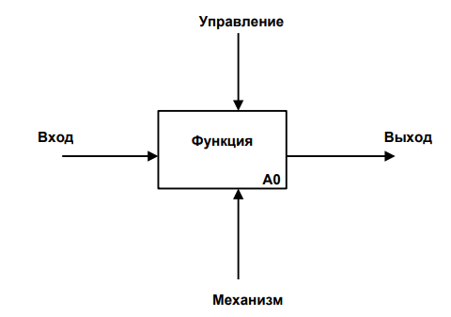

**Моделирование бизнес-процессов:** Методология IDEF3 (workflow diagramming) — методология моделирования, "имеющая основной целью описать ситуацию, когда процессы выполняются в определенной последовательности, а также описать объекты, участвующие совместно в одном процессе" [10]. Диаграммы workflow обычно моделируют последовательности работ, имеющие технологические и временные связи. Основой модели IDEF3 является сценарий бизнес-процесса, который выделяет последовательность действий или подпроцессов системы.

**Моделирование информационных потоков:** Диаграммы потоков данных (Data Flow Diagrams ‒ DFD) представляют собой иерархию функциональных процессов, связанных потоками данных. Цель такого представления – показать, как каждый процесс преобразует свои входные данные в выходные, а также определить отношения между этими процессами. DFD-диаграммы – это удобный способ описания передаваемой информации между частями моделируемой системы и между системой и внешним миром. Поэтому они используются для создания моделей информационного обмена организации, например, модели документооборота. Также различные вариации DFD-диаграмм широко применяются при построении корпоративных ИС.

# 

# 45.Основные принципы структурного подхода к проектированию программного обеспечения. Достоинства и недостатки структурного подхода.

Сущность структурного подхода заключается в декомпозиции системы, которая производится следующим образом: система разбивается на функциональные подсистемы, которые делятся на функции, те – на задачи и так далее до конкретных процедур обработки данных.

В основе структурного подхода лежат следующие принципы:

* принцип декомпозиции (научный метод, использующий структуру задачи и позволяющий заменить решение одной большой задачи решением серии меньших задач, разбить целое на части, решение по частям);
* принцип иерархического упорядочения функций (организация составных частей системы в иерархические древовидные структуры с добавлением новых деталей на каждом уровне);
* принцип абстрагирования (выделение существенных аспектов системы и отвлечение от несущественных) – метод «черных ящиков»;
* принцип непротиворечивости (обоснованность и согласованность элементов системы);
* принцип структурирования данных (данные должны быть структурированы и иерархически организованы).

К достоинствам данного подхода относятся, прежде всего:

* возможность проведения глубокого анализа бизнес-процессов, выявления узких мест;
* применение универсальных графических языков моделирования IDEF0, IDEF3 и DFD обеспечивает логическую целостность и полноту описания, необходимую для достижения точных и непротиворечивых результатов;
* проверенность временем и широкое распространение среди аналитиков и разработчиков.

В качестве недостатков можно выделить такие:

* низкая наглядность для неподготовленных пользователей модели;
* сложность восприятия иерархически упорядоченной информации;
* необходимость следования жесткой (не всегда необходимой) структуре.

# 

# 46.Определение понятия Архитектура предприятия. Основные элементы Архитектуры предприятия (15).

Архитектура предприятия определяет общую структуру и функции систем (бизнес и ИТ) в рамках всей организации в целом (включая партнеров и другие организации, формирующие так называемое "расширенное предприятие") и обеспечивает общую рамочную модель (framework), стандарты и руководства для архитектуры уровня отдельных проектов.

В общем случае практика описания стратегии и архитектуры предприятия может включать в себя следующие элементы:

* Миссия и видение.
* Руководящие принципы – утверждения, описывающие принципы и ключевые элементы философии использования информационных технологий.
* Цели, задачи и стратегии.
* Архитектура информационных технологий.
* Политики (правила). Политики являются общими утверждениями, которые задают направления и цели, связанные с инициативами в области ИТ.
* ИТ-стандарты – обязательные к использованию утверждения, касающиеся используемых технологий, продуктов и/или услуг.
* Процедуры – инструкции, описывающие, как выполняются политики и стандарты.
* Руководства или рекомендации – это описания лучших практик или приемлемых подходов к практической реализации политик и процедур.

# 

# 

# 47.Стандарты, регламентирующие ЖЦ ПО. Государственные, международные, корпоративные (15).

Жизненный цикл ПО - ряд событий, происходящих в процессе создания ПО и его использования.

Стандарты, регламентирующие ЖЦ ПО:

* ГОСТ 34.601-90 Информационная технология. Комплекс стандартов на автоматизированные системы. Автоматизированные системы. Стадии создания.
* ISO/IEC 12207:2015 Information technology - Software life cycle processes. Информационные технологии. Процессы жизненного цикла программного обеспечения (ISO – International Organization of Standardization - Международная организация по стандартизации, IEC - International Electrotechnical Commission - Международная комиссия по электротехнике).
* ISO/IEC 15288 Systems engineering. System life cycle processes (Системотехника. Процессы жизненного цикла системы)

# 

# 48.Предпроектное обследование предприятия. Методы сбора материалов обследования. Программа и план-график обследования, назначение и основные характеристики.

Предпроектное обследование объекта информатизации – обследование предметной области, системный анализ объекта автоматизации и выяснение необходимости создания новой или модернизации существующей системы с определенными функциями и качеством.

На первой «Предпроектной стадии» принято выделять два основных этапа:

1) сбор материалов обследования;

2) анализ материалов обследования и разработка технико-экономического обоснования (ТЭО) и технического задания (ТЗ).

Методы сбора материалов обследования:

1) силами исполнителей:

* метод бесед и консультаций с руководителями;
* метод опроса исполнителей на рабочих местах;
* метод анализа операций;
* метод анализа предоставленного материала;
* метод фотографии рабочего дня исполнителя работ;
* метод выборочного хронометража отдельных работ;
* метод личного наблюдения;
* метод аналогии;
* расчетный метод.

2) силами специалистов:

* Метод документальной инвентаризации управленческих работ;
* Ведение индивидуальных дневников-тетрадей;
* Самофотография рабочего дня.

Для организации труда проектировщиков во время выполнения сбора материалов обследования и его последующего анализа необходимо выполнение операции – разработка «Плана-графика выполнения работ на предпроектной стадии». «План-график» служит инструментом для планирования и оперативного управления выполнением работ на предпроектной стадии. Как правило, он представляет собой таблицу со следующими данными: наименование работы, код работы, исполнитель, дата начала, длительность, дата окончания.

# 

# 

# 49.Понятие «Жизненный цикл ИС». Основные этапы ЖЦ. Модели жизненного цикла ИС.

Жизненный цикл ИС - это ряд событий, происходящих с системой в процессе ее создания и использования.

Традиционно выделяют следующие основные этапы ЖЦ:

* разработка требований;
* проектирование;
* реализация;
* тестирование;
* ввод в действие.

Модель жизненного цикла - структура, содержащая стадии, процессы (действия и задачи), которые осуществляются в ходе разработки, функционирования и сопровождения программного продукта в течение всей жизни системы, от определения требований до завершения ее использования.

* *Каскадная модель* предполагает переход на следующий этап после полного окончания работ по предыдущему этапу.
* *Поэтапная модель с промежуточным контролем* — итерационная модель разработки ПО с циклами обратной связи между этапами.
* *Спиральная модель* — делает упор на начальные этапы ЖЦ: анализ требований, проектирование спецификаций, предварительное и детальное проектирование. На этих этапах проверяется и обосновывается реализуемость технических решений путем создания прототипов. Каждый виток спирали соответствует поэтапной модели создания фрагмента или версии программного изделия, на нем уточняются цели и характеристики проекта, определяется его качество, планируются работы следующего витка спирали. Таким образом, углубляются и последовательно конкретизируются детали проекта и в результате выбирается обоснованный вариант, который доводится до реализации.

# 

# 50.Жизненный цикл проекта: понятие, назначение, фазы.

Жизненный цикл проекта – это определенная последовательность этапов по воплощению в жизнь какой-либо идеи, которая затрагивает производственный или управленческий процесс.

Назначение жизненного цикла проекта:

* Определяет временные сроки проекта;
* Обозначает даты его начала и завершения;
* Детализирует процесс воплощения замысла, разбивая его на конкретные фазы;
* Дает возможность определить количество задействованных необходимых ресурсов и персонала;
* Упрощает процедуру контроля.

Состояния, через которые проходит проект, называют фазами, которые в свою очередь включают стадии. А сами стадии целиком состоят из этапов. Можно выделить четыре основные фазы жизненного цикла проекта:

* *Концептуальная фаза*. На этом этапе идея проекта воплощается в текст, происходит изучение проблемы и поиск источников финансирования.
* *Фаза планирования*. Принятые решения должны обеспечить реализацию проекта в конкретные сроки и минимальными затратами, в том числе ресурсов и при высоком качестве выполнения работ.
* *Фаза реализации*. Сбор всех данных о ходе работ и сравнение их с плановыми, анализ возможного влияния отклонений в выполненных объемах работ на ход реализации проекта в целом, выработка соответствующих решений.
* *Фаза завершения*. Проект заканчивается, когда истекает его срок и достигнуты поставленные перед ним цели.

# 

# 

# 51.Понятие и назначение вех в проекте.

Веха — это определяющий момент в жизненном цикле проекта, который используется для отслеживания прогресса в достижении конечной цели. Веха в управлении проектами служит маркером даты начала или окончания проекта, внешних оценок или входных данных, проверок бюджета, представления основных результатов и т. д. Это точка отсчета, которая обозначает важное событие или точку разветвления решения в рамках проекта.

Назначение вех:

* По ним руководитель может принимать решения перед тем, как перейти на следующую фазу;
* Возможность отслеживания прогресса и расстановки приоритетов;
* Контроль за сроками, определение наиболее важных дат;
* Выявление препятствий на пути выполнения проекта;
* Возможность прогнозирования оценок в других процессах.

# 

# 52.Процессный подход к управлению. Процесс: понятие

Процессный подход к управлению заключается в выделении на предприятии сети процессов и управлении этими процессами для достижения максимально возможной эффективности деятельности предприятия. Основным документом, определяющим требования к процессному подходу, является стандарт системы менеджмента качества ISO 9001–2015. Процессный подход к управлению в организации является основным требованием данного стандарта.

Главное понятие, которое использует процессный подход – это понятие процесса. Определение процесса по стандарту ISO 9001: «Процесс – это совокупность взаимосвязанных и взаимодействующих видов деятельности, которые преобразуют входы в выходы». Важной составляющей процесса, которая не отражена в этом определении, является систематичность действий. Действия процесса должны быть повторяющимися, а не случайными.

Примеры: обработка входных документов и выпуск отчетности определенным подразделением, процессы физически реализованного устройства.

# 

# 53.Устав проекта. Команда проекта.

Устав проекта – это документ, в котором излагается видение проекта, его масштаб, цели, команда проекта и их обязанности, основные заинтересованные стороны, а также то, как он будет осуществляться, или план реализации.

Устав проекта:

* Описывает цель и результаты проекта
* Юридически санкционирует начало проекта
* Помогает следить за сроками выполнения проекта
* Помогает выявить ограничения и риски и определить превентивные меры
* Описывает общий обзор бюджета
* Помогает согласовать цели проекта с интересами заинтересованных сторон

Команда проекта - включает руководителя проекта и группу лиц, которые действуют вместе при исполнении работ проекта для достижения целей проекта. Команда проекта состоит из руководителя проекта, персонала, отвечающего за управление проектом, и остальных членов команды, которые выполняют работу, но не обязательно участвуют в управлении проектом.

# 

# 54.Функциональная организационная структура, преимущества и недостатки

Функциональная структура управления – это структура, каждый управленческий орган которой специализируется на реализации отдельных функций на каждом уровне управления.

Выполнение указаний каждого функционального органа в пределах его компетенции обязательно для производственных подразделений. Решения по общим вопросам принимаются коллегиально. Функциональная специализация аппарата управления значительно повышает его эффективность, так как вместо универсальных менеджеров, которые должны разбираться во всех функциях, появляется штат высококвалифицированных специалистов.

Преимущества функциональных структур управления:

* Высокая квалификация и компетентность сотрудников, которые отвечают за конкретные функции;
* Линейные менеджеры освобождаются от решения большинства специализированных вопросов;
* В работе могут быть использованы консультации опытных специалистов, снижается потребность в специалистах более широкого профиля;
* Снижается риск принятия ошибочных решений;
* Исключается дублирование функций управления.

Недостатки функциональной структуры:

* Трудность в поддержания постоянной взаимосвязи между разными функциональными службами;
* Затянутая во времени процедура принятия управленческих решений;
* Отсутствует взаимопонимание и единство в действиях между функциональными отделами;
* Снижается ответственность исполнителя из-за того, что каждому исполнителю дают указания сразу несколько руководителей;
* Появление чрезмерной заинтересованности в достижении целей и задач своего подразделения;
* Снижается персональная ответственность за конечный результат;
* Сложно контролировать ход процесса в целом и в разрезе отдельных проектов;
* Организационная форма трудно реагирует на изменения.

# 

# 55.Роль менеджера проекта

Менеджеры проектов являются связующим звеном между клиентами, руководством компании и членами команды. Они контролируют и координируют множество вещей: задачи, ресурсы, требования заказчиков, загрузку команды, риски, качество и т.д. Их работа заключается в том, чтобы следить за всеми составляющими проекта, собирать информацию о ходе работ в одном месте и обеспечивать, чтобы действия всех сотрудников были направлены на достижение поставленных целей.

Роль менеджера в проекте:

* Разработка и согласование с заказчиком и руководством концепции, целей и основных этапов проекта;
* Планирование работ по проекту и их оперативную корректировку в случае необходимости;
* Организация проектных работ в соответствии с планом, постановка задач команде, координация действий между участниками, контроль выполнения в заданный срок и с требуемым качеством;
* Контроль расходов по проекту в соответствии с утвержденным бюджетом;
* Ведение документооборота по проекту;
* Подготовка и согласование с заказчиком итогового и промежуточных отчетов по проекту;
* Подготовка и проведение презентации проекта.

# 

# 

# 56.Проектная организационная структура, преимущества и недостатки, роль менеджера проекта.(15)

**Проектная организационная структура** - это временная организационная структура, созданная для повышения качества управления и взаимодействия на проекте путем определения и визуализации процессов взаимодействия между внутренними и внешними участниками проекта. Другими словами, проектная организационная структура представляет собой структуру управления важными видами деятельности предприятия при существующих четких ограничениях в затратах, сроках и качестве работ. Проектную организационную структуру можно разделить на:

1. **Организационная структура управления проектом.** Предназначена для определения уровней принятия решений.
2. **Организационная структура выполнения проекта**. Согласуется на уровне тимлидов, предназначена для организации взаимодействия между командами, вовлеченными в проект (архитектура, тестирование, разработка, анализ и проч.).
3. **Организационная структура работы с подрядчиком или подрядчиками в проекте.** Согласуется на уровне ответственных за проект от каждой вовлеченной стороны для определения процесса работы и точек принятия решений.
4. **Организационная структура программы проектов.** Согласуется на уровне руководителя программы и ее спонсора для определения процесса взаимодействия между проектами и руководителями проектов, включенными в программу.

**Преимущества:**

* Объединение различных видов деятельности предприятия для получения высококачественных результатов по определенным проектам;
* Комплексный подход к реализации проекта и решение поставленных задач;
* Концентрация всех усилий на решении единственной приоритетной задачи или на выполнении единственного конкретного проекта;
* Большая гибкость проектной структуры;
* Активизация деятельности руководителей проектов, включая исполнителей, в процессе создания проектных групп;
* Рост личной ответственности конкретных руководителей, которую они несут за проект в целом, а также за его отдельные элементы.

**Недостатки:**

* Проектные структуры могут привести к дроблению ресурсов, если существует несколько организационных проектов.
* Организационная управленческая структура требует от руководителя не только управление всеми стадиями жизненного цикла проекта, а также учет места проекта в совокупности проектов данного предприятия. При этом формирование проектных групп, которые не являются устойчивыми образованиями, может лишить сотрудников осознания своего места на предприятии.
* Использование проектной структуры управления может привести к трудностям перспективного использования специалистов данного предприятия.
* Может наблюдаться частичное дублирование функций.

**Менеджер проекта** - связующее звено между клиентами, руководителями компаний и другими членами команды. Задача проектного менеджера заключается в контроле и координации ряда вещей, решения множества вопросов:

* постановка задач и контроль их выполнения
* ресурсы
* требования заказчиков
* распределение загрузки команды
* оценки рисков и качества и т.д

Работа менеджера проекта заключается в том, чтобы следить за всеми составляющими проекта, собирать информацию о ходе работ в одном месте, эффективно организовать сотрудников, чтобы их действия были направлены на достижение поставленных целей и, в общем, успешно завершить проект (провести проект “от” и “до”).

**Менеджер проекта отвечает за:**

* Разработку и согласование с заказчиком и руководством концепции, целей и основных этапов проекта;
* Планирование работ по проекту и их оперативную корректировку в случае необходимости;
* Организацию проектных работ в соответствии с планом, постановка задач команде, координацию действий между участниками, контроль выполнения в заданный срок и с требуемым качеством;
* Контроль расходов по проекту в соответствии с утвержденным бюджетом;
* Ведение документооборота по проекту;
* Подготовку и согласование с заказчиком итогового и промежуточных отчетов по проекту;
* Подготовку и проведение презентации проекта.

# 

# 57.Структурный подход к проектированию ИС. Методология SADT. Технологии и инструменты моделирования бизнес-процессов и информационных потоков

Сущность структурного подхода к разработке ИС заключается в ее декомпозиции (разбиении) на автоматизируемые функции: система разбивается на функциональные подсистемы, которые в свою очередь делятся на подфункции, подразделяемые на задачи и так далее. Процесс разбиения продолжается вплоть до конкретных процедур. При этом автоматизируемая система сохраняет целостное представление, в котором все составляющие компоненты взаимоувязаны. При разработке системы "снизу-вверх" от отдельных задач ко всей системе целостность теряется, возникают проблемы при информационной стыковке отдельных компонентов.

Методология SADT разработана Дугласом Россом. На ее основе разработана, в частности, известная методология IDEF0 (Icam DEFinition), которая является основной частью программы ICAM (Интеграция компьютерных и промышленных технологий), проводимой по инициативе ВВС США.

Методология SADT представляет собой совокупность методов, правил и процедур, предназначенных для построения функциональной модели объекта какой-либо предметной области. Функциональная модель SADT отображает функциональную структуру объекта, т.е. производимые им действия и связи между этими действиями. Основные элементы этой методологии основываются на следующих концепциях:

* графическое представление блочного моделирования. Графика блоков и дуг SADT-диаграммы отображает функцию в виде блока, а интерфейсы входа/выхода представляются дугами, соответственно входящими в блок и выходящими из него. Взаимодействие блоков друг с другом описываются посредством интерфейсных дуг, выражающих "ограничения", которые в свою очередь определяют, когда и каким образом функции выполняются и управляются;
* строгость и точность. Выполнение правил SADT требует достаточной строгости и точности, не накладывая в то же время чрезмерных ограничений на действия аналитика. Правила SADT включают:
* ограничение количества блоков на каждом уровне декомпозиции (правило 3-6 блоков);
* связность диаграмм (номера блоков);
* уникальность меток и наименований (отсутствие повторяющихся имен);
* синтаксические правила для графики (блоков и дуг);
* разделение входов и управлений (правило определения роли данных).
* отделение организации от функции, т.е. исключение влияния организационной структуры на функциональную модель.

Методология SADT может использоваться для моделирования широкого круга систем и определения требований и функций, а затем для разработки системы, которая удовлетворяет этим требованиям и реализует эти функции. Для уже существующих систем SADT может быть использована для анализа функций, выполняемых системой, а также для указания механизмов, посредством которых они осуществляются.

(не уверена про то, что дальше, но больше я ничего не нашла)

Моделирование бизнес-процессов позволяет документировать последовательность операций, провести анализ для выявления недостатков и причин снижения эффективности бизнес-процессов компании, построить идеальную модель деятельности предприятия.

Для моделирования разработаны различные методологии, к числу наиболее популярных для моделей бизнес-процессов и структур данных относятся оформленные в виде стандартов международного уровня нотации:

· IDEF0 - методология функционального моделирования. С помощью наглядного графического языка IDEF0, изучаемая система предстает перед разработчиками и аналитиками в виде набора взаимосвязанных функций (функциональных блоков - в терминах IDEF0). Моделирование средствами IDEF0 является первым этапом изучения любой системы.

· IDEF1 - методология моделирования информационных потоков внутри системы, позволяющая отображать и анализировать их структуру и взаимосвязи.

· IDEF1X (IDEF1 Extended) - методология построения реляционных структур. IDEF1X относится к типу методологий «Сущность-взаимосвязь» (ER - Entity-Relationship). Используется для моделирования реляционных баз данных, имеющих отношение к рассматриваемой системе.

· IDEF2 - методология динамического моделирования развития систем, позволяющая превращать набор статических диаграмм IDEF0 в динамические модели, построенные на базе «раскрашенных сетей Петри» (CPN - ColorPetriNets), в настоящее время практически не используется.

· IDEF3 - методология документирования процессов, происходящих в системе, используется при исследовании технологических процессов на предприятиях, при сценарном подходе к последовательности операций. IDEF3 взаимосвязан с методологией IDEF0 , функциональный блок которого может быть представлена в виде отдельного процесса средствами IDEF3.

· IDEF4 - методология построения объектно-ориентированных систем, наглядного отображения структуры объектов и их взаимодействия, предназначен для анализа и оптимизации сложных объектно-ориентированных систем.

· IDEF5 - методология онтологического исследования сложных систем. Онтология системы может быть описана при помощи определенного словаря терминов и правил, на основании которых могут быть сформированы достоверные утверждения о состоянии рассматриваемой системы в некоторый момент времени. На основе этих утверждений формируются выводы о дальнейшем развитии системы и производится её оптимизация.

Типичным представителем инструментальных средств функционального моделирования является пакет AllFusionProcessModeler (BPWin), который обеспечивает создание моделей в нотациях IDEF0, IDEF3 и DFD (DataFlowDiagrams).

# 

# 58.Основные принципы структурного подхода к проектированию программного обеспечения. Достоинства и недостатки структурного подхода

Сущность структурного подхода к разработке ПО ЭИС заключается в его декомпозиции (разбиении) на автоматизируемые функции: система разбивается на функциональные подсистемы, которые, в свою очередь, делятся на подфункции, те — на задачи и так далее до конкретных процедур. При этом автоматизируемая система сохраняет целостное представление, в котором все составляющие компоненты взаимоувязаны. При разработке системы "снизу вверх", от отдельных задач ко всей системе, целостность теряется, возникают проблемы при описании информационного взаимодействия отдельных компонентов.

Все наиболее распространенные методы структурного подхода базируются на ряде общих принципов. Базовыми принципами являются:

* принцип "разделяй и властвуй"
* принцип иерархического упорядочения — принцип организации составных частей системы в иерархические древовидные структуры с добавлением новых деталей на каждом уровне.

Выделение двух базовых принципов не означает, что остальные принципы являются второстепенными, поскольку игнорирование любого из них может привести к непредсказуемым последствиям (в том числе и к провалу всего проекта). Основными из этих принципов являются:

* принцип абстрагирования - выделение существенных аспектов системы и отвлечение от несущественных;
* принцип непротиворечивости — обоснованность и согласованность элементов системы;
* принцип структурирования данных — данные должны быть структурированы и иерархически организованы.

В структурном подходе используются в основном две группы средств, описывающих функциональную структуру системы и отношения между данными. Каждой группе средств соответствуют определенные виды моделей (диаграмм), наиболее распространенными среди которых являются:

* DFD (Data Flow Diagrams) - диаграммы потоков данных;
* SADT (Structured Analysis and Design Technique — метод структурного анализа и проектирования) — модели и соответствующие функциональные диаграммы;
* ERD (Entity-Relationship Diagrams) — диаграммы «сущность-связь».

Диаграммы потоков данных и диаграммы «сущность-связь» — наиболее часто используемые в CASE-средствах виды моделей.

Конкретный вид перечисленных диаграмм и интерпретация их конструкций зависят от стадии ЖЦ ПО.

На стадии формирования требований к ПО SADT-модели и DFD используются для построения модели "AS-IS" и модели "ТО-ВЕ", отражая, таким образом, существующую и предлагаемую структуру бизнес-процессов организации и взаимодействие между ними (использование SADT-моделей, как правило, ограничивается только данной стадией, поскольку они изначально не предназначались для проектирования ПО). С помощью ERD выполняется описание используемых в организации данных на концептуальном уровне, не зависимом от средств реализации базы данных (СУБД).

На стадии проектирования DFD используются для описания структуры проектируемой системы ПО, при этом они могут уточняться, расширяться и дополняться новыми конструкциями. Аналогично ERD уточняются и дополняются новыми конструкциями, описывающими представление данных на логическом уровне, пригодном для последующей генерации схемы базы данных. Данные модели могут дополняться диаграммами, отражающими системную архитектуру ПО, структурные схемы программ, иерархию экранных форм и меню и др.

Перечисленные модели в совокупности дают полное описание ПО ЭИС независимо оттого, является ли система существующей или вновь разрабатываемой. Состав диаграмм в каждом конкретном случае зависит от сложности системы и необходимой полноты ее описания.

Достоинства:

* возможность проведения глубокого анализа бизнес-процессов, выявления узких мест: комплексное
* применение позволяет выявить все возможные рассогласования и неточности применение универсальных графических языков моделирования IDEFO, IDEF3 и DFD обеспечивает логическую целостность и полноту описания, необходимую для достижения точных и непротиворечивых результатов.
* проверенность временем и широкое распространение среди аналитиков и разработчиков

Недостатки:

* низкая наглядность для неподготовленных пользователей модели при увеличении количества уровней представления, анализа и модификация моделей становятся затруднительными
* сложность восприятия иерархически упорядоченной информации
* необходимость следования жесткой структуре, которая не всегда необходима

Вывод: рекомендуется применять для правильного, точного и полного определения требований к ИС на начальных этапах.

# 

# 59. Объектно-ориентированный подход к проектированию ИС. Методология RUP

Объектно-ориен­тированный подход использует объектную декомпозицию, при этом статиче­ская структура системы описывается в терминах объектов и связей между ними, а поведение системы описывается в терминах обме­на сообщениями ме­жду объектами. Каждый объект системы обладает своим собственным поведе­нием, моделирующим поведение объекта реального мира. На объектный подход оказали влияние также развивавшиеся достаточно независимо методы модели­рования баз дан­ных, в особенности подход "сущность-связь".

Концептуальной основой объектно-ориентированного подхода яв­ляется объектная модель. Основными ее элементами являются:

• абстрагирование - выделение существенных характеристик не­кото­рого объекта, которые отличают его от всех других видов объектов и, таким образом, четко определяют его концептуальные границы относи­тельно даль­нейшего рассмотрения и анализа.;

• инкапсуляция - процесс отделения друг от друга отдельных элемен­тов объекта, определяющих его устройство и поведение;

• модульность - свойство системы, связанное с возможностью ее де­композиции на ряд внутренне связных, но слабо связанных между собой моду­лей;

• иерархия - ранжированная или упорядоченная система аб­стракций, расположение их по уровням.

Кроме основных имеются еще три дополнительных элемента, не являю­щихся в отличие от основных строго обязательными:

• типизация - ограничение, накладываемое на класс объектов и пре­пятствующее взаимозаменяемости различных классов (или сильно сужающее ее возможность)

• параллелизм - свойство объектов находиться в активном или пассивном состоянии и различать активные и пассивные объекты между собой,

• устойчивость - свойство объекта существовать но времени (вне зависи­мости от процесса, породившего данный объект) и/или в пространстве (при пе­ремещении объекта из адресного пространства, в котором он был создан).

Основные понятия объектно-ориентированного подхода - объект и класс.

Объект определяется как осязаемая реальность (tangible entity) — предмет или явление, имеющие четко определяемое поведе­ние. Поведение объек­та полностью определяется его действиями. Индивидуальность — это свойства объекта, отличающие его от всех других объектов.

Определенное воздействие одного объекта на другой с целью вызвать со­ответствующую реакцию называется операцией.

Класс — это множество объектов, связанных общностью структу­ры и по­ведения. Любой объект является экземпляром класса.

Следующую группу важных понятий объектного подхода состав­ляют на­следование (построение новых классов на основе существующих с возможно­стью добавления или переоп­ределения данных и методов) и полиморфизм (способность класса принадлежать более чем одному типу).

Методология RUP (Rational Unified Process) создана для поддержки управления инкрементной моделью жизненного цикла разработки ИС. С помощью этой методологии можно подробно описать технические и организационные аспекты создания информационной системы на стадиях определения требований к системе, анализа и проектирования.

Методология Rational Unified Process структурирована в двух направлениях:

- время (разделение жизненного цикла на фазы и версии или итерации);

- компоненты процесса (создание необходимого набора средств для выполнения четко определенных задач).

Первое направление относится к динамической составляющей RUP, второе направление – к статической составляющей. Оба направления должны быть хорошо проработаны для получения успешного проекта.

Работа над проектом состоит из следующих временных этапов:

- задумка (inception) - определение общей идеи проекта;

- проработка (elaboration) - планирование необходимых работ и ресурсов, указание особенностей и создание архитектуры;

- создание (construction) - построение продукта при помощи серии последовательных версий;

- переходный период (transition) - поставка продукта пользователям (производство, распространение, обучение).

В разрезе компонентов процесс делится на следующие стадии:

- построение бизнес-модели (business modeling) - определение необходимых возможностей системы и потребностей пользователей;

- определение требований к системе (requirements) - изложение общей идеи системы совместно с функциональными и нефункциональными условиями ее работы;

- анализ (analysis) и проектирование (design) - описание способов исполнения системы на этапе реализации;

- реализация (implementation) - кодирование и генерация работающих программных модулей системы;

- тестирование (test) - проверка функционирования системы;

- внедрение (deployment) - поставка системы конечным пользователям и их обучение.

Каждая стадия в разрезе компонентов процесса обычно применяется к конкретной фазе временного направления. Однако степень применения каждого компонента зависит от этапа разработки. Например, вы можете испытать концептуальный прототип системы на стадии задумки, и тогда вам потребуется не только определение требований - необходимо будет провести анализ, проектирование, реализацию и тестирование, чтобы завершить создание прототипа. Важность анализа выявляется на этапе проработки.

# 

# 60. Каноническое проектирование информационных систем. Стадии процесса проектирования информационных систем.

Идея деления процесса проектирования на стадии и этапы состоит в том, чтобы постепенно, разрабатывать проектные решения сначала укрупнено, а затем детализировано.

Организация канонического проектирования ИС ориентирована на использование главным образом каскадной модели жизненного цикла ИС. Стадии и этапы работы описаны в стандарте ГОСТ 34.601—90.

В зависимости от сложности объекта автоматизации и набора задач, требующих решения при создании конкретной ИС, стадии и этапы работ могут иметь различную трудоемкость. В соответствии с требованиями стандарта допускается объединять последовательные этапы и даже исключать некоторые из них на любой стадии проекта. Допускается также начинать выполнение работ следующей стадии до окончания предыдущей.

Стадии и этапы создания ИС, выполняемые организациями — участниками проекта, фиксируются в договорах и технических заданиях на выполнение работ.

На каждой стадии проектирования выполняются представленные ниже комплексы работ.

Стадия 1. *Формирование требований к ИС:*

* • обследование объекта автоматизации и обоснование необходимости создания ИС;
* • выявление требований пользователей к ИС;
* • оформление отчета о выполненной работе и технического задания на разработку проекта.

Стадия 2. *Разработка концепции И С:*

* детальное изучение объекта автоматизации;
* проведение необходимых научно-исследовательских работ;
* разработка вариантов концепции ИС, удовлетворяющих требованиям пользователей;
* оформление отчета и утверждение концепции.

Стадия 3. *Техническое задание/.*

• разработка и утверждение технического задания на создание ИС.

Стадия 4. *Эскизный проект:*

* разработка предварительных проектных решений по системе и ее частям;
* разработка эскизной документации на ИС и ее части.

Стадия 5. *Технический проект.*

* разработка проектных решений по системе и ее частям;
* разработка документации на ИС и ее части;
* разработка и оформление документации на поставку комплектующих изделий;
* разработка заданий на проектирование в смежных частях проекта.

Стадия 6. *Рабочая документация.*

* разработка рабочей документации на ИС и ее части;
* разработка и адаптация программ.

Стадия 7. *Ввод в действие:*

* подготовка объекта автоматизации;
* подготовка персонала;
* комплектация ИС поставляемыми изделиями (программными и техническими средствами, программно-техническими комплексами, информационными изделиями);
* строительно-монтажные работы;
* пусконаладочные работы;
* проведение предварительных испытаний;
* проведение опытной эксплуатации;
* проведение приемочных испытаний.

Стадия 8. *Сопровождение ИС:*

* выполнение работ в соответствии с гарантийными обязательствами;
* послегарантийное обслуживание.

Можно выделить 3 укрупненные стадии проектирования ИС:

* Предпроектную, включающую стадии 1-3
* Проектную, включающую стадии 4-6
* Послепроектную стадию, включающую стадии 7-8.

# 

# 61. Типовое проектирование информационных систем. Ключевые особенности технологии типового проектирования

*Типовое проектирование ИС* предполагает создание системы из готовых типовых элементов. Основополагающим требованием для применения методов типового проектирования является возможность декомпозиции проектируемой ИС на множество составляющих компонентов (подсистем, комплексов задач, программных модулей и т.д.). Для реализации выделенных компонентов выбираются и настраиваются имеющиеся на рынке типовые проектные решения.

*Типовое проектное решение* (ТПР) — это тиражируемое (пригодное к многократному использованию) проектное решение.

Принятая классификация ТПР основана на уровне декомпозиции системы. Выделяются следующие классы ТПР:

* элементные ТПР — типовые решения по функциональной задаче или по отдельному виду обеспечения задачи (информационному, программному, техническому, математическому, организационному);
* подсистемные ТПР — в качестве элементов типизации выступают отдельные подсистемы, разработанные с учетом функциональной полноты (универсальности) и минимизации внешних информационных связей;
* объектные ТПР — типовые отраслевые проекты, которые включают полный набор функциональных и обеспечивающих подсистем И С.

Каждое типовое решение предполагает наличие, кроме собственно функциональных элементов (программных или аппаратных), документации с детальным описанием ТПР и процедур настройки в соответствии с требованиями разрабатываемой системы.

**Ключевые особенности технологии типового проектирования**

· *Причины применения*:

o Существенно снижаются затраты на проектирование, разработку и даже на модернизацию ИС;

o Больше возможностей обеспечивать должный научно-технический уровень разработки ИС (в отличие от технологии индивидуального проектирования).

· *Сущность*: Является одной из разновидностей индустриального проектирования. Заключается в создании информационной системы из готовых типовых элементов.

· *Область применения*: автоматизация деятельности таких объектов, для которых характерны общие правила функционирования и управления. В первую очередь, сюда относятся экономические системы, для которых характерны:

o Схожая структура и правила управления;

o Единые стандарты отчетности;

o Схожие комплексы используемых технических и программных средств;

o Единая цель существования: извлечение прибыли.

· *Содержание*: Процесс проектирования ИС состоит из следующих основных этапов:

o Разбиение проекта информационной системы на отдельные составляющие (компоненты).

o Выбор и приобретения имеющихся на рынке *типовых проектных решений* (тиражируемых продуктов) для каждого компонента ИС.

o Настройка и доработка приобретенных типовых проектных решений в соответствии с требованиями конкретной предметной области.

· *Условия применения*:

o Должна быть принципиальная возможность декомпозиции информационной системы на множество составляющих компонентов (комплексов, подсистем, программных модулей и т.д.). В зависимости от уровня декомпозиции информационной системы различают следующие классы типовых проектных решений: элементные, подсистемные, объектные.

# 

# 62. Построение бизнес-модели предприятия

Построение бизнес-модели организации – подход к анализу взаимодействия компании с внешней средой, процессов преобразования ресурсов в ценность для клиентов, а также фундаментальных факторов воспроизводства ресурсов и получения прибыли от текущей или планируемой деятельности.

**Построение бизнес моделей** – это периодическая работа внутри организации или проекта, проводимая, как правило, в виде небольших стратегических сессий (совещаний), в ходе которых создаётся упрощенная схема работы бизнеса и довольно глубоко анализируются факторы, влияющие на получение прибыли. Важной частью такой работы является построение новой или модификация существующей бизнес-модели, которые учитывают результаты проведенного анализа и воплощают в себе гипотезы, максимизирующие долгосрочную прибыльность бизнеса. Бизнес-модель организации является одним из важнейших понятий, имеющих отношение к стратегии развития бизнеса. В соответствии с нашей методологией построение бизнес-модели является неотъемлемой частью [процесса разработки стратегии компании](https://strategium.space/news/razrabotka-strategii-etapy-metody/)

# 

# 63. Техническое задание как основа создания ИС

ТЗ – основополагающий документ, которым руководствуются разработчики и проектировщики, приступая к разработке нового изделия. Оно определяет основные направления разработки: конструкции и принципа рабо okты будущего изделия. ТЗ заявляет, с одной стороны, о потребностях общества в новых изделиях, с другой – о технических и технико-экономических характеристиках изделия.

Техническое задание является начальным этапом работ и составляется на все разработки и виды работ, необходимые для создания нового изделия. Оно может предшествовать научно-исследовательским и опытно-конструкторским работам (НИОКР) по разработке средств механизации и автоматизации, отдельных узлов и систем, технологии, измерительных средств, средств контроля и других изделий (выполнение работы, оказание услуги, промышленный комплекс, прибор, машина, аппарат, система управления, информационная система, нормативная документация (например, стандарт) и т. д.).

Требования, включаемые в ТЗ, должны основываться на современных достижениях науки и техники, на итогах выполненных научно-исследовательских и экспериментальных работ. ТЗ должно устанавливать следующие показатели разрабатываемого изделия:

- основное назначение, технические и тактико-технические характеристики, уровень стандартизации и унификации;

- технико-экономические показатели;

- патентно-правовые показатели;

- специальные требования к изделию и др.

В технических заданиях оговариваются этапы разработки и сроки выполнения каждого этапа, сроки разработки в целом. Качество ТЗ обеспечивается объемом и полнотой сбора материалов, необходимых для разработки. При разработке используются следующие материалы:

- научно-техническая информация;

- патентная информация;

- характеристика рынка сбыта;

- характеристика производства, на котором изделие будет изготавливаться (технологическая оснащенность, квалификация кадров, технологическая дисциплина, уровень организации труда и др.).

При разработке ТЗ разработчик учитывает информацию об аналогичной продукции, содержащуюся в базах данных (общероссийской и региональных), созданных в Госстандарте России на основе каталожных листов продукции.

Техническое задание разрабатывается, как правило, организацией-разработчиком изделия. Сформулировать задачу максимально полно и грамотно, обосновать необходимость её решения – главная цель ТЗ. Исполнитель выполняет его в контакте с заказчиком. Обязанность заказчика – предъявить разработчику исходные данные для разработки изделия.

# 

# 64. Оценка экономической эффективности проекта

Для оценки инвестиционной привлекательности проектов на практике часто прибегают к использованию «Методических реко­мендаций по оценке эффективности инвестиционных проектов» и утверждённой постановлением Минэкономики РФ, Минфина РФ, Госстроя РФ от 21.06.1999 № ВК47 следующей системы интеграль­ных показателей :

. чистый приведённый доход (NPV);

. срок окупаемости (PB);

. внутренняя норма доходности (IRR);

. индекс доходности инвестиций (PI);

. индекс доходности затрат;

. потребность в дополнительном финансировании;

. группа показателей, характеризующая финансовое состояние

предприятий — участников проекта.

В общем, показатели эффективности инвестирования проектов можно разделить на следующие группы:

. абсолютные, относительные и временные;

. статические и динамические.

Абсолютные показатели — измеряемые в денежных единицах как разница между результатами реализации проектов и затратами на их реализацию.

Относительные показатели — измеряемые как отношение сто­имостных оценок результатов реализации проектов к совокупным затратам на их реализацию.

Временные показатели — определяемые во временных единицах.

Статические — показатели, при расчёте которых разновремен­ные денежные потоки оцениваются как равномерные.

Динамические — показатели, при расчёте которых денежные потоки проекта, возникшие в разные моменты времени, приводятся к одному определённому моменту (дисконтируются).

Для расчёта значений дисконтированных показателей исполь­зуется определённая величина нормы дисконта (Е). Значение данно­го показателя можно определить по формуле:

D=p+r+i

где p — доходность альтернативных проектов вложения финансо­вых средств;

r — премии за риск проектов данного типа (в соответствии с классификацией инноваций);

i — уровень инфляции.

Чистый доход — абсолютный и статический показатель эффек­тивности реализации проекта, характеризующий размер денежного выигрыша, получаемого прямыми участниками (инвесторами, кре­диторами и т. д.):

 ,где

CFt — значение чистого денежного потока на шаге расчёта t, руб.;

It — значение инвестиционных затрат для шага расчёта t, руб.;

T — горизонт расчёта проекта, лет.

Чистый приведённый доход (чистая текущая стоимость) — как и чистый доход является абсолютным показателем, характеризую­щим размер денежного выигрыша прямых участников проекта. Но в отличие от предыдущего показателя является динамическим — при его расчёте разновременные денежные потоки приводятся к одному (начальному) моменту времени:

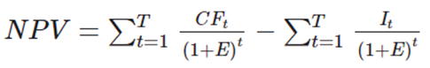

где CFt — значение чистого денежного потока на шаге расчёта t, руб.; It — значение инвестиционных затрат для шага расчёта t, руб.;

T — горизонт расчёта проекта, лет;

Е — значение нормы дисконта.

Простой срок окупаемости инвестиций — временной показа­тель, равный отрезку времени, необходимому для возвращения в полном объёме вложенных в проект инвестиций:где CFt — значение чистого денежного потока на шаге расчёта t, руб.; It — значение инвестиционных затрат для шага расчёта t, руб.:

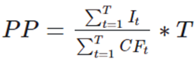

T — горизонт расчёта проекта, лет.

Как и предыдущий показатель, дисконтированный срок окупа­емости инвестиций характеризует отрезок времени, по истечении ко­торого все вложенные в проект средства (инвестиции) возвращаются прямым участникам, но уже с учётом приведения разновременных денежных потоков к одному моменту времени:

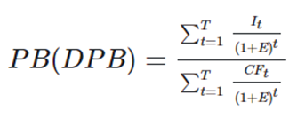

где CFt — значение чистого денежного потока на шаге расчёта t, руб.;

It — значение инвестиционных затрат для шага расчёта t, руб.; Е — значение нормы дисконта, %;

T — горизонт расчёта проекта, лет.

Индекс доходности инвестиций — относительный показатель, характеризующий размер денежных поступлений от операционной (производственной) деятельности, приходящийся на 1 денежную единицу вложенных в проект инвестиционных средств:

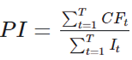

где CFt — значение чистого денежного потока на шаге расчёта t, руб.;

It — значение инвестиционных затрат для шага расчёта t, руб.;

T — горизонт расчёта проекта, лет.

Дисконтированный индекс доходности инвестиций — относи­тельный и динамический показатель, характеризующий отношение накопленного дисконтированного потока от операционной (произ­водственной) деятельности по проекту к сумме осуществлённых инвестиционных в него (проект) вложений:

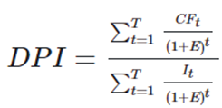

где CFt — значение чистого денежного потока на шаге расчёта t, руб.;

It — значение инвестиционных затрат для шага расчёта t, руб.; Е — значение нормы дисконта, %;

T — горизонт расчёта проекта, лет.

# 

# 65. Формирование требований к системе (функциональные и нефункциональные)

Понятие требование, как и многие другие понятия индустрии программного обеспечения, в настоящее время имеет несколько описаний. IEEE Standard glossary of Software Engineering Terminology (1990) определяет требования как:

1) условия или возможности, необходимые пользователю для решения проблем или достижения целей;

2) условия или возможности, которыми должна обладать система или системные компоненты, чтобы выполнить контракт или удовлетворять стандартам, спецификациям или другим формальным документам;

3) документированное представление условий или возможностей для пунктов 1 и 2.

Это определение охватывает как пользователей (внешнее поведение системы), так и разработчиков (некоторые скрытые параметры). Термин пользователи в данном определении подразумевает всех лиц, заинтересованных в проекте.

Существуют функциональные и нефункциональные требования. Функциональные требования определяют поведение системы и процесс обработки информации. Нефункциональные требования определяют атрибуты системы или атрибуты системного окружения, то есть описывают требования к базам данных, информационной инфраструктуре, защите информации. К нефункциональным требованиям относят также требования к ресурсам: финансовым, человеческим, материальным. Их иногда называют ограничениями.

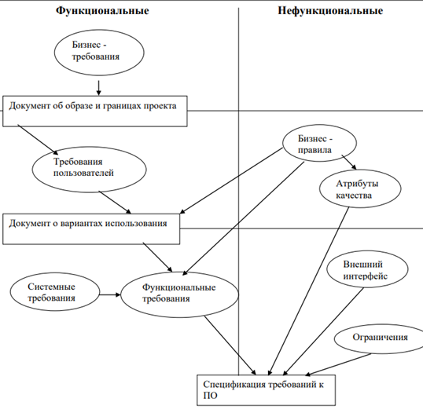

# 

# 

# 

# 

# 66.Унифицированный язык моделирования UML

**UML** - Unified Modeling Language или унифицированный язык моделирования - язык графического описания; стандартный инструмент, используемый для моделирования ПО, бизнес-процессов, системного проектирования и отображения организационных структур.

С помощью UML можно визуализировать, специфицировать, конструировать и документировать артефакты программных систем.

UML пригоден для моделирования любых систем: от информационных систем масштаба предприятия до распределенных Web-приложений и даже встроенных систем реального времени. Язык позволяет рассмотреть систему со всех точек зрения, имеющих отношение к ее разработке и последующему развертыванию.

Язык состоит из словаря и правил, позволяющих комбинировать входящие в него слова и получать осмысленные конструкции. Словарь и правила ориентированы на концептуальное и физическое представление системы. Они объясняют, как создавать и читать хорошо определенные модели, но ничего не сообщают о том, какие модели и в каких случаях нужно создавать. Это задача всего процесса разработки программного обеспечения. Хорошо организованный процесс должен подсказать, какие требуются артефакты, какие ресурсы необходимы для их создания, как можно использовать эти артефакты, чтобы оценить выполненную работу и управлять проектом в целом.

Моделирование необходимо для понимания системы. При этом единственной модели никогда не бывает достаточно. Для понимания любой нетривиальной системы приходится разрабатывать большое количество взаимосвязанных моделей. В применении к программным системам это означает, что необходим язык, с помощью которого можно с различных точек зрения описать представления архитектуры системы на протяжении цикла ее разработки

**Написание моделей на UML преследует одну простую цель — облегчение процесса передачи информации о системе: явная модель облегчает общение.**

UML - это не просто набор графических символов. За каждым из них стоит хорошо определенная семантика. Модель, написанная одним разработчиком, может быть однозначно интерпретирована другим или даже инструментальной программой.

* UML - это язык специфицирования

Позволяет специфицировать все существенные решения, касающиеся анализа, проектирования и реализации, которые должны приниматься в процессе разработки и развертывания системы программного обеспечения.

* UML - это язык конструирования

Модели, созданные с его помощью, могут быть непосредственно переведены на различные языки программирования. Иными словами, UML-модель можно отобразить на такие языки, как Java, C++, Visual Basic, и даже на таблицы реляционной базы данных или устойчивые объекты объектно-ориентированной базы данных. Те понятия, которые предпочтительно передавать графически, так и представляются в UML; те же, которые лучше описывать в текстовом виде, выражаются с помощью языка программирования.

Такое отображение модели на язык программирования позволяет осуществлять прямое проектирование: генерацию кода из модели UML в какой-то конкретный язык. Можно решить и обратную задачу: реконструировать модель по имеющейся реализации. Обратное проектирование не представляет собой ничего необычного. Если вы не закодировали информацию в реализации, то эта информация теряется при прямом переходе от моделей к коду. Поэтому для обратного проектирования необходимы как инструментальные средства, так и вмешательство человека. Сочетание прямой генерации кода и обратного проектирования позволяет работать как в графическом, так и в текстовом представлении, если инструментальные программы обеспечивают согласованность между обоими представлениями.

Помимо прямого отображения в языки программирования UML в силу своей выразительности и однозначности позволяет непосредственно исполнять модели, имитировать поведение систем и контролировать действующие системы.

* UML - это язык документирования

Компания, выпускающая программные средства, помимо исполняемого кода производит и другие артефакты, в том числе следующие:

* требования к системе;
* архитектуру;
* проект;
* исходный код;
* проектные планы;
* тесты;
* прототипы;
* версии, и др.

Упомянутые артефакты необходимы для управления, оценки результата, а также в качестве средства общения между членами коллектива во время разработки системы и после ее развертывания.

UML позволяет решить проблему документирования системной архитектуры и всех ее деталей, предлагает язык для формулирования требований к системе и определения тестов.

Преимущества:

* объектно-ориентированный, в результате чего методы описания результатов анализа и проектирования семантически близки к методам программирования на современных ОО-языках;
* позволяет описать систему практически со всех возможных точек зрения и разные аспекты поведения системы;
* диаграммы UML сравнительно просты для чтения после достаточно быстрого ознакомления с его синтаксисом;
* расширяет и позволяет вводить собственные текстовые и графические стереотипы, что способствует его применению не только в сфере программной инженерии;
* UML получил широкое распространение и динамично развивается.

# 

# 67. В чем суть объектно-ориентированной методологии? Представьте ее составные части.

ООП основан на выделении классов, объектов, установление характерных свойств и методов их разработки и создании иерархий классов.

Объектно-ориентированное программирование – это метод программирования, при использовании которого главными элементами программ являются объекты.

Такой подход объективно обусловлен тем, что окружающий нас мир состоит из целостных объектов, которые обладают определенными свойствами и поведением.

**Составные части объектно-ориентированной методологии:**1) объектно-ориентированный анализ (OOA),   
2) объектно-ориентированное проектирование (OOD)  
3) объектно-ориентированное программирование (OOР).

Объектно-ориентированный анализ (ООА) направлен на создание моделей, более близких к реальности, с использованием объектно-ориентированного подхода; это методология, при которой требования формируются на основе понятий классов и объектов, составляющих словарь предметной области.

Объектно-ориентированное проектирование — это методология проектирования, соединяющая в себе процесс объектной декомпозиции и приемы представления как логической и физической, так статической и динамической моделей проектируемой системы.

Обьектно-ориентированное программирование — это методология программирования, которая основана на представлении программы в виде совокупности объектов, каждый из которых является реализацией определенного класса, а классы образуют иерархию на принципах наследования.

# 

# 68. Физическая и логическая модели базы данных

**Модель данных** - важный компонент, используемый при проектировании базы данных. **Логическая** модель данных — это очень абстрактное и высокоуровневое представление данных, в котором идентифицируются сущности, отношения и ключи. **Физическая** модель данных является производной от логической модели данных, где она показывает, как таблицы и столбцы структурированы в реальной физической базе данных.

**Логическая модель** данных подробно описывает данные и взаимосвязи на очень высоком уровне. Сюда не входит, как данные физически представлены в базе данных, а описывается на очень абстрактном уровне. Он в основном включает сущности и отношения между ними, а также атрибуты каждой сущности. Логическая модель данных включает первичные ключи каждой сущности, а также внешние ключ. Логическая модель данных не зависит от системы управления базами данных, так как не описывает физическую структуру реальной базы данных. При разработке логической модели данных для сущностей и атрибутов могут использоваться неформальные длинные имена.

**Физическая модель** данных описывает, как данные на самом деле находятся в базе данных. Он включает описание всех таблиц и столбцов внутри них. Спецификация таблицы включает такие детали, как имя таблицы, количество столбцов, а спецификация столбца включает имя столбца и тип данных. Физическая модель данных также содержит первичные ключи каждой таблицы, а также показывает взаимосвязь между таблицами с использованием внешних ключей. Более того, физическая модель данных содержит ограничения, применяемые к данным и компонентам, таким как триггеры и хранимые процедуры.

**Немного выводов**: Физическая модель данных описывает физическую структуру базы данных. Логическая модель данных - это модель высокого уровня, которая не описывает физическую структуру базы данных.  
Физическая модель данных зависит от используемой системы управления базой данных. Однако логическая модель данных не зависит от используемой системы управления базами данных.

# 

# 69. Какие подсистемы обеспечивают функционирование ИС?

Общую структуру информационной системы можно рассматривать как совокупность подсистем независимо от сферы применения. Выделяют в ИС следующие обеспечивающие подсистемы:

* Информационное обеспечение – совокупность единой системы классификации и кодирования информации, унифицированных документов и вспомогательных информационных массивов.
* Техническое обеспечение – комплекс технических средств, предназначенных для обеспечения работы информационной системы и ее пользователей, и документация на них.
* Программное обеспечение – общесистемные и специальные программные продукты, а также техническая документация.
* Организационное обеспечение – комплекс мероприятий и руководящих документов, регламентирующих взаимодействие работников с техническими средствами и между собой в процессе разработки и эксплуатации информационной системы.
* Математическое обеспечение – совокупность математических методов, моделей и алгоритмов, использующихся для управления системой, и реализации прикладных задач.
* Лингвистическое обеспечение – множество языков, использующихся при разработке и эксплуатации ИС (языки программирования, языки общения, набор словарей и пр.).
* Правовое обеспечение совокупность правовых норм, определяющих создание, юридический статус и функционирование информационных систем, регламентирующих порядок получения, преобразования и использования информации.

# 70. Управление рисками проекта

Понятие риска – риск это неотъемлемый элемент при разработке любых проектов. Это нежелательное событие, которое может подвергнуть опасности успешное выполнение проекта.  
Риск объединяет вероятность нежелательного события и его влияние на проект. С другой стороны риск это возможность потерь, нарушения сроков разработки проекта или превышение его стоимости. Природа риска всегда связана со случайными событиями, которые порождаются и внешними и внутренними факторами. Также может порождаться особенностями проекта и процесса его выполнения.   
Будем также рассматривать риск как величину, характеризующую потери или убытки, вызванные неправильными или неточными решениями, которые принимаются в процессе управления проектом.  
В этих определения подчеркивается, что риск может привести к тому, что проект может быть невыполнении в срок, либо будут нарушены финансовые ассигнования, либо он не будет соответствовать поставленным требованиям по функциональному назначению, по характеристикам системы.  
Когда рассматривается риск, то необходимо учитывать следующие особенности:

* Риск касается каких-то будущих событий
* Риск включает неопределенность, которая присуща выбору.
* Риск приводит к изменению начальных условий.

Управление рисками, естественно, охватывает весь цикл проекта – от подготовки до завершения, но наиболее важным будет правильная оценка будущих рисков на стадии подготовки проекта. Практика показывает, что игнорирование или несерьезное отношение к оценке рисков до начала работ может приводить к серьезным последствиям. Довольно часто работа по идентификации рисков, их определению в договоре возлагается на руководителя проекта со стороны компании – консультанта по внедрению системы, в то время как Заказчик не уделяет этим аспектам достаточного внимания, полагая, что его ответственность ограничена финансовыми обязательствами по контракту. На самом деле, эта работа должна проводиться совместно и итеративно. В этом плане полезно, если проекту внедрения ERP-системы предшествует этап бизнес-диагностики или разработки ИТ-стратегии, так как уже заранее часть наиболее важных рисков может быть определена и учтена.